Федеральное государственное бюджетное образовательное учреждение
высшего образования «Красноярский государственный медицинский университет имени профессора В.Ф. Войно-Ясенецкого»
Министерства здравоохранения Российской Федерации
Фармацевтический колледж

Дневник

производственной практики
по МДК 04.01. «Теория и практика лабораторных микробиологических и иммунологических исследований »

Долганова Татьяна Павловна
ФИО
Место прохождения практики Фармацевтический колледж (дистанционно)
(медицинская организация, отделение)

с «4» июня 2020 г. по «24» июня 2020 г.

Руководители практики:
Общий – Ф.И.О. (его должность) Жукова М.В. (преподаватель)
Непосредственный – Ф.И.О. (его должность) Жукова М.В. (преподаватель)
Методический – Ф.И.О. (его должность) Жукова М.В. (преподаватель)

Красноярск, 2020

Содержание

1. Цели и задачи практики

2. Знания, умения, практический опыт, которыми должен овладеть студент после прохождения практики

3. Тематический план
4. График прохождения практики
5. Инструктаж по технике безопасности
6. Содержание и объем проведенной работы
7. Манипуляционный лист (Лист лабораторных / химических исследований)
8. Отчет (цифровой, текстовой)

Цели и задачи практики:

- Закрепление в производственных условиях профессиональных умений и навыков по методам микробиологических и иммунологических исследований.
- Расширение и углубление теоретических знаний и практических умений по методам микробиологических и иммунологических исследований.
- Повышение профессиональной компетенции студентов и адаптации их на рабочем месте, проверка возможностей самостоятельной работы.
- Осуществление учета и анализ основных микробиологических показателей, ведение документации.
- Воспитание трудовой дисциплины и профессиональной ответственности.
- Изучение основных форм и методов работы в бактериологической лаборатории.

Программа практики.
В результате прохождения практики студенты должны уметь самостоятельно:

- Организовать рабочее место для проведения лабораторных исследований.
- Подготовить лабораторную посуду, инструментарий и оборудование для анализов.
- Приготовить растворы, реактивы, дезинфицирующие растворы.
- Провести дезинфекцию биоматериала, отработанной посуды, стерилизацию инструментария и лабораторной посуды.
- Провести прием, маркировку, регистрацию и хранение поступившего биоматериала.
- Регистрировать проведенные исследования.
- Вести учетно-отчетную документацию.
- Пользоваться приборами в лаборатории.

По окончании практики студент должен
представить в колледж следующие документы:
- Дневник с оценкой за практику, заверенный подписью общего руководителя и печатью ЛПУ.
- Характеристику, заверенную подписью руководителя практики и печатью ЛПУ.
- Текстовый отчет по практике (положительные и отрицательные стороны практики, предложения по улучшению подготовки в колледже, организации и проведению практики).
- Выполненную самостоятельную работу.

В результате производственной практики обучающийся должен:
Приобрести практический опыт:
- приготовления питательных сред для культивирования различных групп микроорганизмов с учетом их потребностей
- техники посевов на чашки Петри, скошенный агар и высокий столбик агара.

Освоить умения:
- готовить материал к микробиологическим исследованиям;
- определять культуральные и морфологические свойства ;
- вести учетно-отчетную документацию;
- производить забор исследуемого материала;
- принимать, регистрировать, материал;
- утилизировать отработанный материал.
Знать:
- задачи, структуру, оборудование, правила работы и техники безопасности в микробиологический лаборатории;
- основные методы и диагностическое значение исследований протеолитических , сахаралитических, гемолитических свойств микроорганизмов, антигенной структуры.

Тематический план
Квалификация Медицинский технолог
6 семестр
 | Наименование разделов и тем практики |  |  | 108
1 | Организация рабочего места:  Приготовление питательных сред общеупотребительных, элективных, дифференциально-диагностических сред для выделения возбудителей воздушно-капельных инфекций и заболеваний передающихся половым путем. |  |  | 12
2 | Микробиологическая диагностика возбудителейинфекционных заболеваний  ( воздушно-капельных, кишечных инфекций ) |  |  | 48
3 | Иммунодиагностика  РА, РП, РСК,РИФ, РСК,ПЦР. |  |  | 12
4 | Санитарно – бактериологическое исследование  воздуха, смывов. |  |  | 18
5 | Выполнение мер санитарно-эпидемиологического режима в КДЛ:  Утилизация отработанного материала, дезинфекция и стерилизация использованной лабораторной посуды, инструментария, средств защиты. |  |  | 12
6 | Дифференцированный зачет |  |  | 6
Итого |  |  | 180
Вид промежуточной аттестации |  | Дифференцированный зачет

График прохождения практики.
6 семестр

№ п/п | Дата | Часы | оценка | Подпись руководителя.
1 | 04.06.2020 | 8:00-14:00
2 | 05.06.2020 | 8:00-14:00
3 | 06.06.2020 | 8:00-14:00
4 | 08.06.2020 | 8:00-14:00
5 | 09.06.2020 | 8:00-14:00
6 | 10.06.2020 | 8:00-14:00
7 | 11.06.2020 | 8:00-14:00
8 | 12.06.2020 | 8:00-14:00
9 | 13.06.2020 | 8:00-14:00
10 | 15.06.2020 | 8:00-14:00
11 | 16.06.2020 | 8:00-14:00
12 | 17.06.2020 | 8:00-14:00
13 | 18.06.2020 | 8:00-14:00
14 | 19.06.2020 | 8:00-14:00
15 | 20.06.2020 | 8:00-14:00
16 | 22.06.2020 | 8:00-14:00
17 | 23.06.2020 | 8:00-14:00
18 | 24.06.2020 | 8:00-14:00

День 1. 04.06.2020
Техника безопасности в микробиологической лаборатории
1. К работе в бактериологической лаборатории допускаются лица имеющие образование, не ниже среднего медицинского образования, прошедшие специальное обучение и проверку знаний по санитарно-противоэпидимиологической безопасности, квалификационную (1 раз в 5 лет) подготовку, предварительный при поступлении на работу и периодические медицинские осмотры, вводный инструктаж, первичный инструктаж на рабочем месте, стажировку на рабочем месте в течение 2-14 смен под руководством лица, назначенного приказом по учреждению или распоряжением по подразделению. 2. Допуск к самостоятельной работе оформляется записью в журнале регистрации инструктажа на рабочем месте. 3. К работе с материалами, подозрительными на зараженность риккетсиями и вирусами II группы, допускаются работники, прошедшие полный курс вакцинации против инфекции. Лица, имеющие противопоказания к прививкам, допускаются к работе специальным приказом по учреждению. Запрещается допускать к работам с материалом, подозрительным на зараженность возбудителями лихорадки КУ лиц, имеющих противопоказания к прививкам. Учет проведения прививок должен проводиться по утвержденной форме.
4. Для защиты от воздействия опасных и вредных производственных факторов, работник должен быть обеспечен санитарно-гигиенической одеждой и другими средствами индивидуальной защиты, согласно отраслевых норм.
5. . В случае недомогания или получения производственной травмы работу следует прекратить и известить о случившемся непосредственного руководителя. В случае получения травмы обстановку несчастного случая
сохранить, если это не угрожает жизни и здоровью работников и не приведет к аварии, а затем обратиться за медицинской помощью.
- После завершения работ с патогенными бактериями и инфицированным материалом должны быть проведены дезинфекционные мероприятия. Привести свое рабочее место в порядок, переодеться. Спецодежду и спецобувь следует хранить отдельно от личной одежды.
Нормативные документы:
СанЭпидемиологические правила СП 1.3.232208 (с изменениями на 29.06.11) «Безопасность работы с м/о 3 и 4 групп патогенности (опасности) и возбудителями паразитарных болезней.

День 2. 05.06.2020
Организация рабочего места
- В начале работы одеть халат, чепчик. Вымыть руки и одеть перчатки, если на коже есть повреждения – заклеить их пластырем.
- Подготовить реактивы и оборудование: Спиртовка, Бак.петля, штатив, чашки петри, чистые пробирки, емкость с дез.раствором, плита для приготовления пит.среды, спирт, термостат, пинцет, черный маркер.
Приготовление питательных сред
Классификация питательных сред по составу:
1. Простые среды (МПБ, МПА, желатин, пептонная вода). Мясо-пептонный бульон (МПБ) является белковой основой всех сред.
2. Сложные среды готовятся на основе простых с определенными добавками (углеводы, кровь, желчь, яйца, сыворотка, молоко, соли, факторы роста и т.п.)
Классификация питательных сред по целевому назначению:
Универсальные (основные) среды. Эти среды используют для культивирования большинства относительно неприхотливых микроорганизмов или применяют в качестве основы для приготовления специальных сред, добавляя к ним кровь, сахар, молоко, сыворотку и другие ингредиенты, необходимые для размножения того или иного вида микроорганизмов. К этой группе относятся: МПБ — мясо-пептонный бульон, МПА — мясо-пептонный агар, МПЖ — мясо-пептонный желатин и т.п.
Специальные среды. Предназначены для выделения и избирательного культивирования определенных видов микроорганизмов, которые не растут на простых средах.
Различают следующие виды специальных сред: среды обогащения, элективные, дифференциально-диагностические, консервирующие и среды накопления.
Требования к питательным средам:
- Быть питательными
- Иметь оптимальную концентрацию водородных ионов – pH
- Быть изотоничными – 0,9% NaCl
- Быть стерильными
- Плотные среды должны быть влажными и иметь оптимальную для м/о консистенцию.
- Желательно среды должны быть прозрачными
Этапы приготовления:
- Расчет и взвешивание ингредиентов в соответствии с рецептурой
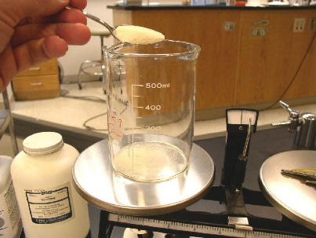
Рисунок 1 Расчет и взвешивание ингредиентов

- Варка питательной среды
- Разлив по пробиркам и чашкам Петри
- Стерилизация
- Контроль стерильности (в термостат на 2 суток при t 37гр.
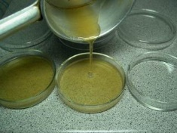
Рисунок 2 Разлив в чашки Петри
Стерилизация питательных сред.
Все питательные среды независимо от их назначения разливают в чистую посуду и стерилизуют. Большинство сред стерилизуют автоклавированием, но при различных режимах в зависимости от их состава.
1. Синтетические среды и все агаровые среды, не содержащие в своем составе нативного белка и углеводов, стерилизуют 15-20 мин в автоклаве при температуре 115-120°С и давлении 1-1,5 атмосферы.
2. Среды с углеводами и молоком (в состав которого входит лактоза), питательный желатин стерилизуют текучим паром при температуре 100°С дробно или в автоклаве при 112°С и при давлении до 1 атмосферы.
3. Среды, в состав которых входят белковые вещества (сыворотка крови, асцитическая жидкость), обеспложиваются тиндализацией или фильтрованием.
4. Для стерилизации питательных сред, содержащих в своем составе нативные белки, пользуются фильтрацией через мембранные фильтры Зейтца.
Для контроля стерильности среды после стерилизации помещают в термостат при 37°С на 3-5 сут. Жидкие среды должны оставаться прозрачными, а на поверхности и в толще плотных питательных сред не должны появляться признаки роста. Кроме контроля стерильности, про-изводят химический контроль готовых сред, который заключается в том, что в нескольких об-разцах каждой серии определяют рН, количество общего и аминного азота и хлоридов.
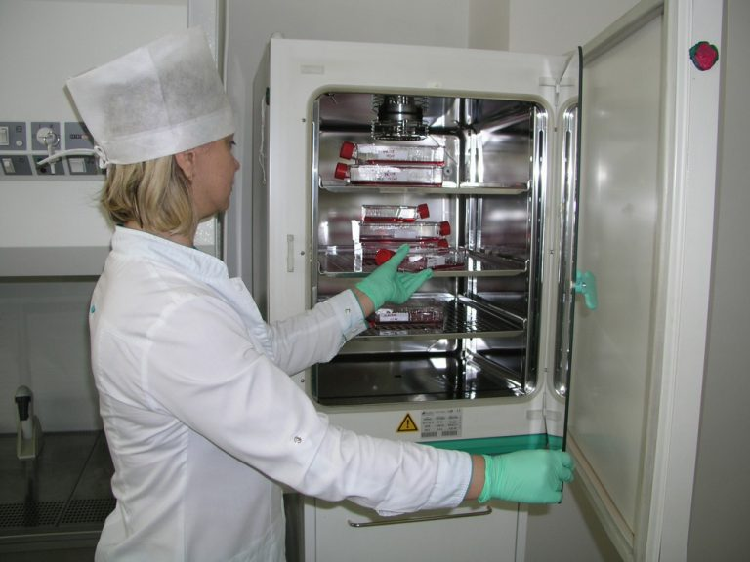
Рисунок 3 Контроль стерильности

День 3. 6.06.2020
Микробиологическая диагностика возбудителей инфекционных заболеваний, передающихся воздушно капельным путем.
Коринебактерии.
Коринебактерии относятся к семейству Corynebacteriaceae, роду Corynebacterium, виду C.Diphtheriae.
Это тонкие палочки, прямые или слегка изогнутые, грамположительные. Для них характерен полиморфизм. На концах булавовидные утолщения – зерна волютина. Эти включения располагаются по одному на каждом конце и могут быть выявлены при окраске по методу Нейссера.
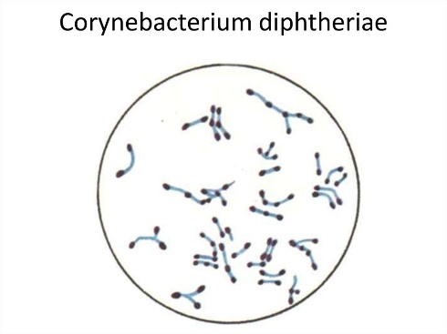
Рисунок 4 Возбудитель дифтерии
В мазках бактерии располагаются под углом, напоминая латинские буквы. Спор и капсул не образуют, неподвижны, имеют фимбрии, являются факультативными анаэробами или аэробами.
Коринебактерии требовательны к питательным средам. Для их культивирования применяются сывороточные среды или среды с добавлением крови. Для выделения используются элективные питательные среды с добавлением теллурита калия в такой концентрации, в которой он не подавляет рост коринебактерий, но ингибирует рост сопутствующей микрофлоры. На кровяно-теллуритовом агаре рост бактерий наблюдается через 24-48 часов в виде черных или черно-серых колоний.
Биохимические свойства: ферментирует глюкозу и мальтозу с образованием кислоты, не разлагает сахарозу, лактозу и манит, не продуцирует уреазу, не образует индол. Продуцирует фермент цистиназу, расщепляет цистин до Н₂S, образует каталазу.
После перенесенного заболевания формируется нестойкий и непродолжительный антибактериальный антибактериальный иммунитет и стойкий антитоксический.
Лабораторная диагностика. 1) Основной метод – бактериологический. Материалом для исследования является слизь и пленка из очагов поражения. Бактериологическому обследованию в обязательном порядке подлежат все больные с ангинами и подозрением на дифтерию. Сбор материала необходимо проводить в течение 3-4 часов с момента обращения больного. Для взятия материала используют сухие стерильные ватные тампоны. Различают три вида показаний к проведению бактериологических исследований на дифтерию: диагностическое обследование, по эпидемиологическим показаниям (контактные), с профилактической целью;
2) серологический метод (РПГА) – исследуется сыворотка крови больного на выявление антител. С диагностической целью сыворотка исследуется в динамике для определения нарастания титра антител. С целью изучения напряженности иммунитета к дифтерии, сыворотка исследуется однократно. Защитный титр антител – 1:40.
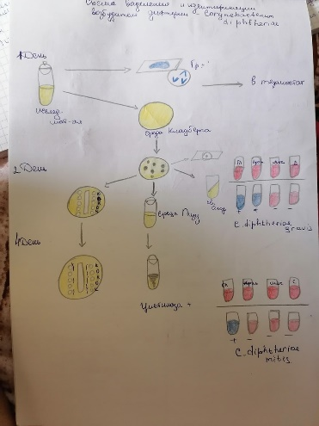
Рисунок 5 Схема выявления возбудителя дифтерии
Источник инфекции – больные и носители. Пути передачи – воздушно-капельный, контактно-бытовой. Возбудитель проникает через слизистые оболочки ротоглотки, реже – глаз, половых органов, кожу, раневую поверхность.

День 4. 8.06.2020
Бордетеллы.
Возбудителями коклюша и паракоклюша являются B.PertussisиBparapertussisсоответственно. Это мелкие кокковидные грамотрицательные палочки с закругленными концами биполярно окрашенные. Неподвижны. Образуют микрокапсулу, облигатные аэробы.
Для выделения бордетелл используют сложные питательные среды с добавлением сорбентов или веществ с высокой сорбционной способностью (активированный уголь, кровь, альбумин): среда КУА- казеиново-угольный агар, среда Борде-Жангу – картофельно-глицериновый агар. Через 24-48 часов на средах бордетеллы образуют мелкие сероватые блестящие колонии, напоминающие капли ртути или жемчужины.
Биохимическая активность низкая. Бордетеллы расщепляют глюкозу и лактозу до кислоты без газа.
Антигенная структура. Бордетеллы имеют соматический термостабильный О-антиген и 14 поверхностных термолабильных капсульных К-антигенов, которые принято называть «факторами» и обозначать арабскими цифрами. Так, B.Pertussisимеет 6 различных сероваров (факторы с 1-го по 6-й). Фактор 7 является общим для всех бордетелл. ДляBparapertussisспецифическим является фактор 14, а дляBbronchiseptica– фактор 12. Серотипирование возбудителей коклюша осуществляют в реакции агглютинации с соответствующими К-сыворотками.
Факторы патогенности: 1) адгезия, 2) токсины: пертуссис-токсин, внеклеточная аденилатциклаза, трахеальный цитотоксин, дерматонекротический токсин, термостабильный эндотоксин.
Иммунитет после перенесенного заболевания прочный, но видоспецифический.
Микробиологичесая диагностика. Материалом для исследования являются:
- слизь с задней стенки глотки принято забирать методом кашлевых пластинок, т.е. материал от больных засевают во время приступа кашля непосредственно на чашку Петри с питательной средой;
- мазки с задней стенки глотки, используя специальные тампоны из альгината кальция, смоченные в растворе пенициллина.
- сыворотка крови.
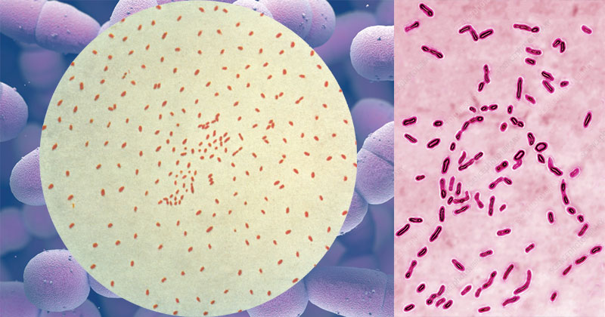
Рисунок 6 Возбудитель коклюша
Лабораторная диагностика:
- Основной серологический метод - постановка реакции аггютинации в пробирках с антигенным коклюшным и паракоклюшным диагностикумом на обнаружение в сыворотке крови больного антител. Антитела появляются на 10-14 день заболевания.
- Бактериологический метод- посев исследуемого материала на питательные среды с выделением возбудителя.

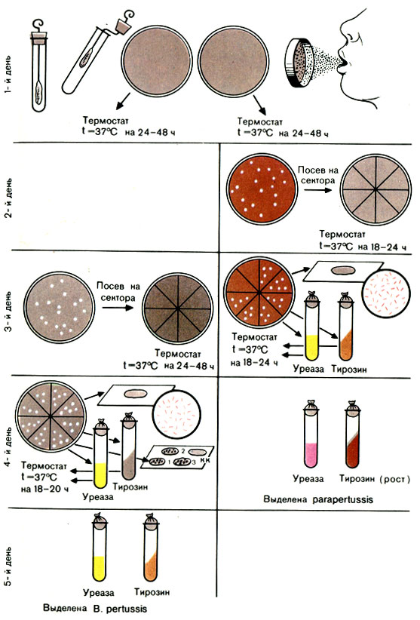
Рисунок 7 Схема выявления возбудителя коклюша

День 5. 09.06.2020
Микобактерии.
Возбудитель туберкулеза относится к семейству Mycobacteriaceae, роду Mycobacterium, виду M.Tuberculosis. Это тонкие, слегка изогнутые палочки, спор и капсул не образуют. Туберкулезная палочка тяжело воспринимает обычные красители из-за большого содержания липидов в клеточной стенке, содержащих миколовую кислоту. По Грамму - грамположительная и окрашивается 24-30ч. Для выявления микобактерий применяют окраску кислото-спирто и щелочеустойчивых бактерий по Цилю-Нильсену.
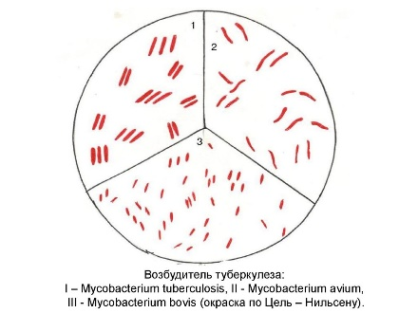
Рисунок 8 Морфология микобактерий
M.Tuberculosis– аэроб, медленно растет (до 30 дней), требователен к питательным средам. Факторы роста – глицерин, аминокислоты. Стимулятор роста – лицетин. Основная питательная среда – яичная среда Левенштейна-Йенсена. На плотных питательных средах образуются морщинистые, сухие, с неровными краями колонии, не сливаются друг с другом. В жидких средах растут в виде пленки. Пленка сначала нежная, сухая, со временем утолщается, становится бугристо-морщинистой с желтоватым оттенком. Среда при этом непрозрачная.
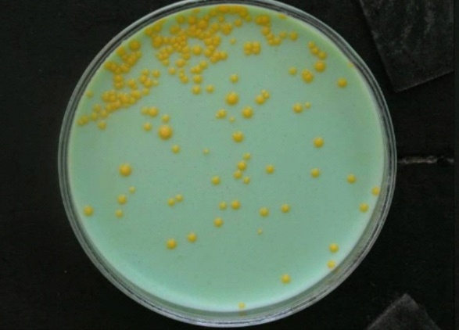
Рисунок 9 Колонии микобактерий
Биохимические свойства: туберкулезная палочка образует никотиновую кислоту (ниацин), которая накапливается в жидкой питательной среде и дает с раствором цианида калия и хлорамином Б ярко-желтое окрашивание (ниациновая проба Конно).
Факторы патогенности: 1) миколовые кислоты, 2) корд-фактор; 3) сульфатиды; 4) микозиды; 5) липоарабиноманан.
Лабораторная диагностика. Материалом для исследования являются: мокрота, промывные воды бронхов, желудка, плевральная и цереброспинальная жидкости, моча, кусочки тканей и органов, взятые во время операции или биопсии.
Методы диагностики: 1) микроскопический – из мокроты делают два мазка. Один окрашивают по Цилю-Нильсену, другой исследуют с помощью флюоресцентной микроскопии; 2) бактериологический; 3) ускоренный метод Прайса- позволяет увидеть наличие корд-фактора-бактерии складываются в косы, цепочки, жгуты; 4) ПЦР; 5) серодиагностика – ИФА; 6) туберкулинодиагностика – кожная проба Манту, учитывают через 48-72 часа, свидетельствует об инфицированности, а не о заболевании; 7) микрокультивирование на стеклах в среде Школьникова.
Среда Левенштейна - Йенсена: солевой раствор; однозамещенный фосфат калия - 2,4 г; магния сульфат - 0,24 г; магния цитрат 10,6 г; аспарагин - 3,6 г; глицерин - 12 мл; картофельная мука - 5 г; вода дистиллированная - 600 мл.
Реактивы растворяют в указанной последовательности при слабом подогреве и стерилизуют 2 ч текучим паром. Солевая основа может быть приготовлена с запасом на 3-4 нед.
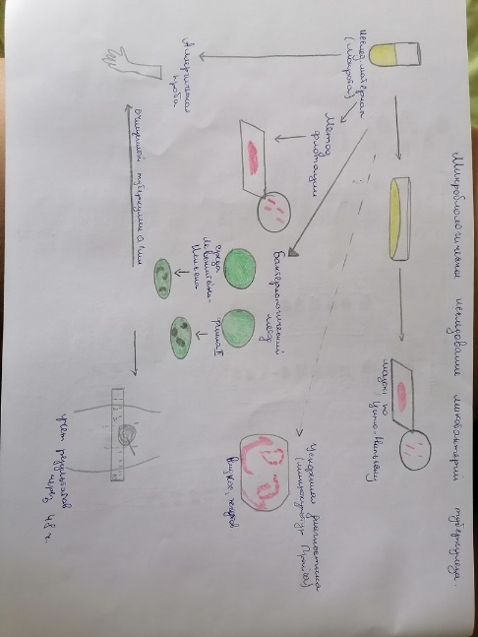
Рисунок 10 Схема исследования возбудителя туберкулеза
День 6. 10.06.2020
Стафилококки
Морфология. Стафилококки (от греч. staphyle - виноградная гроздь) имеют вид круглых шаров диаметром 0,5-1,5 мкм. Размножаясь, образуют скопления в виде грозди винограда. Такая форма является результатом деления микробов в различных плоскостях. Однако в гное встречаются единичные и парные кокки. Стафилококки неподвижны, не имеют спор, при специальных условиях культивирования образуют микрокапсулу, грамположительны.
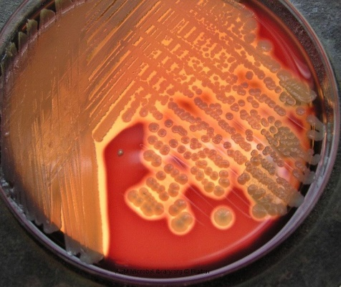
Рисунок 11 Стафилококк золотистый на кровяном агаре
Культивирование. Стафилококки - факультативные анаэробы, однако лучше растут в присутствии кислорода. Растут и размножаются на обычных питательных средах, хорошо растут на средах с кровью, оптимальные условия - температура 37° С, рН 7,2-7,4.
Элективными средами являются желточно-солевой агар и солевой агар. На МПА колонии стафилококка выпуклые, круглые, непрозрачные, блестящие, размером 2-4 мм с ровными краями. При росте стафилококки образуют пигмент: золотистый, лимонно-желтый или белый. Лучше всего пигмент образуется на молочной среде при комнатной температуре и рассеянном свете. Стафилококковый пигмент не растворяется в воде, растворяется в ацетоне, эфире, спирте и т. д. При росте некоторых штаммов стафилококка на агаре с кровью вокруг колонии образуется зона гемолиза. Рост на бульоне характеризуется равномерным помутнением и осадком на дне.
Основные методы исследования
1. Микроскопический.
2. Микробиологический.
3. Биологический.
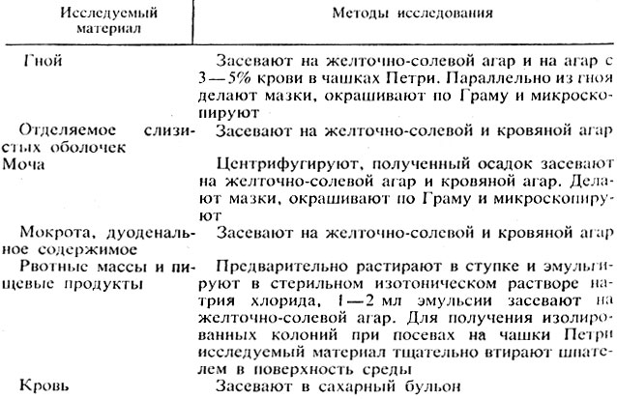
Рисунок 12 Первый день исследования
Обнаружение стафилококков при микроскопии гноя из закрытого абсцесса и осадка мочи, взятой катетером, позволяет дать предварительный положительный ответ: обнаружен стафилококк.
Второй день исследования
Посевы на плотных и жидких питательных средах вынимают из термостата и изучают. Подозрительные в отношении стафилококка колонии, выросшие на желточно-солевом агаре, отсевают на скошенный агар для получения и дальнейшего изучения чистой культуры. При этом учитывают наличие лецитиназы, которое проявляется в образовании радужного венчика вокруг колонии. Чашки с оставшимися колониями оставляют на 2-3 дня при комнатной температуре для выявления пигмента. Просматривают посевы на чашках с агаром, содержащим кровь. Колонии с четкой зоной гемолиза (просветление) вокруг них выделяют на скошенный агар. Посев крови в сахарном бульоне инкубируют 10 сут, производя через 2-3 дня высевы на агар с кровью и желточно-солевую среду.
При отсутствии роста на плотных питательных средах делают высев из бульона с глюкозой на агар с кровью. Посевы ставят в термостат на сутки.
Третий день исследования
Вынимают посевы из термостата. Из выделенных на скошенный агар культур делают мазки, окрашивают по Граму и микроскопируют. При наличии грамположительных стафилококков проводят дальнейшее изучение выделенной культуры:
а) ставят реакцию плазмокоагуляции;
б) изучают гемолитические свойства;
в) определяют продукцию ДНКазы;
г) определяют ферментацию маннита в анаэробных условиях;
д) определяют устойчивость к новобиоцину.
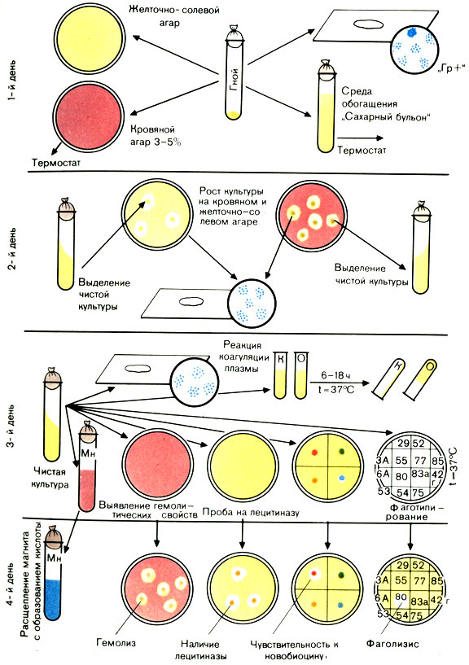
Рисунок 13 Схема исследования стафилококка

День 7. 11.06.2020
Микробиологическая диагностика кишечных инфекций
К семейству энтеробактерий Enterobacteriaceae относят многочисленные микроорганизмы, сходные по морфологии, тинкториальным и культуральным свойствам. Они обитают в кишечнике человека и животных и могут быть обнаружены во внешней среде.
В настоящее время все кишечные бактерии делят на 12 родов, из которых будут рассмотрены следующие: Escherichia, Shigella, Salmonella, Proteus, Klebsiella, Yersinia.
Возбудитель ботулизма
Морфология. Возбудители ботулизма - палочки размером 4-9 × 0,6-1 мкм с закругленными концами. Палочки полиморфны: встречаются короткие формы и длинные нити. Возбудители ботулизма образуют споры, располагающиеся субтерминально. Споры шире палочки и поэтому палочка со спорой имеют вид теннисной ракетки. С. botulinum не имеют капсул. Подвижны - перитрихи. Молодые культуры окрашиваются грамположительно.
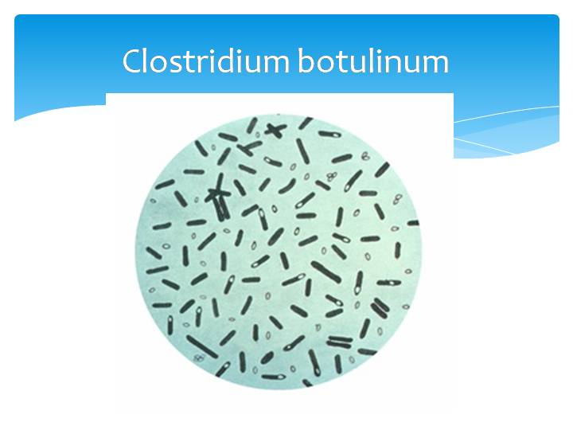
Рисунок 14 Палочка ботулизма
Культивирование. С. botulinum - строгие анаэробы. Растут при температуре 25-37° С и рН среды 7,3-7,6. Культивируют их на казеиновых, мясных и других средах. На глюкозокровяном агаре микробы дают неправильной формы колонии с нитевидными отростками. В агаре столбиком колонии напоминают комочки ваты, иногда колонии имеют вид чечевичных зерен. На кровяном агаре в чашках Петри вырастают колонии в виде росинок с блестящей поверхностью и ровными или изрезанными краями (R-форма). На печеночном бульоне клостридии растут с образованием мути и последующим выпадением осадка, при этом бульон просветляется.
Ферментативные свойства (см. табл. 51). Сахаролитические свойства: расщепляют лактозу, глюкозу, мальтозу и глицерин с образованием кислоты и газа. Протеолитические свойства: расплавляют кусочки печени, расщепляют яичный белок, разжижают желатин, пептонизируют молоко, образуют сероводород и аммиак.
Пути передачи. Пищевой (при употреблении в пищу зараженных мясных, овощных и рыбных консервов, грибов, осетровых рыб и т. д.). Особенно опасны консервированные продукты, приготовленные в домашних условиях.
Основные методы исследования
1. Биологический.
2. Бактериологический.
3. Бактериоскопический метод практически не применяют, потому что по морфологии различить клостридин невозможно.
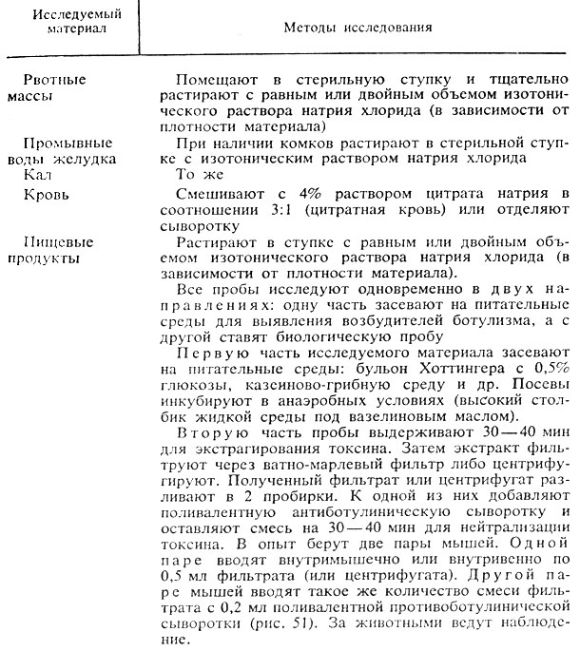
Рисунок 15 Первый день исследования
Второй - четвертый дни исследования
1. Осматривают животных. Заболевание и гибель животных могут наступить в течение 1-4 дней. Заболевание характеризуется появлением учащенного дыхания, расслаблением и западением мышц брюшной стенки (осиная талия), судорогами, параличом, после чего наступает гибель животного. Мыши, которым был введен центрифугат с противоботулинической сывороткой, остаются живыми.
В случае обнаружения в пробе ботулинического токсина ставят реакцию нейтрализации с типоспецифическими диагностическими сыворотками А, В, С, Е, F, G (см. рис. 51) (сыворотку D в СССР не выпускают). Для каждой сыворотки берут отдельный шприц. Мыши, получившие сыворотку, гомологичную токсину (типу), остаются живыми.
2. Вынимают посевы из термостата. При наличии подозрительных колоний их выделяют на среду Китта - Тароцци для получения чистой культуры возбудителя и снова ставят реакцию нейтрализации, как указано выше.
Пятый - шестой дни исследования
Изучают биологические свойства выделенной культуры: морфологию, подвижность, ферментативные свойства. При отрицательном результате биологической пробы с нативным материалом ее ставят повторно с выделенной культурой по той же схеме - для определения наличия и типа ботулинического токсина.

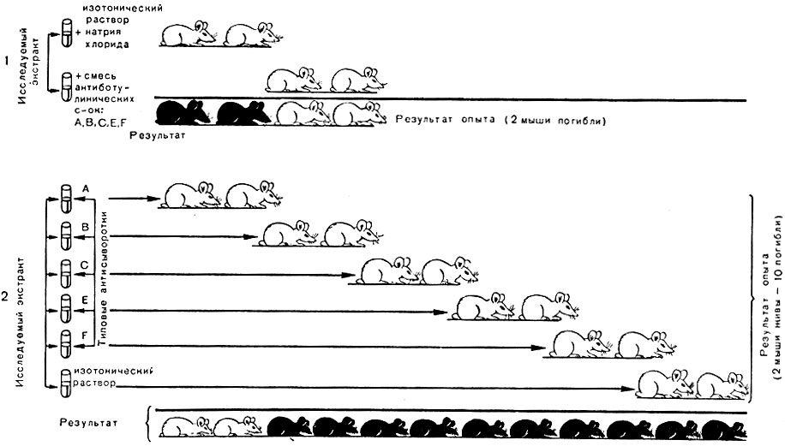
Рисунок 16 Схема реакции нейтрализации ботулинического токсина на мышах. 1 - смесью антиботулинических сывороток; 2 - антиботулиническими сыворотками A, B, C, E (белые мыши живы; черные мыши - погибли)

День 8. 12.06.2020
Эшерихии
Морфология. E. coli - короткие, в среднем 0,5-3,0 × 0,5-0,8 мкм палочки. Грамотрицательны. В большинстве случаев они подвижны, перитрихи. Однако некоторые варианты кишечной палочки неподвижны. Многие штаммы образуют капсулу. Спор не образуют.
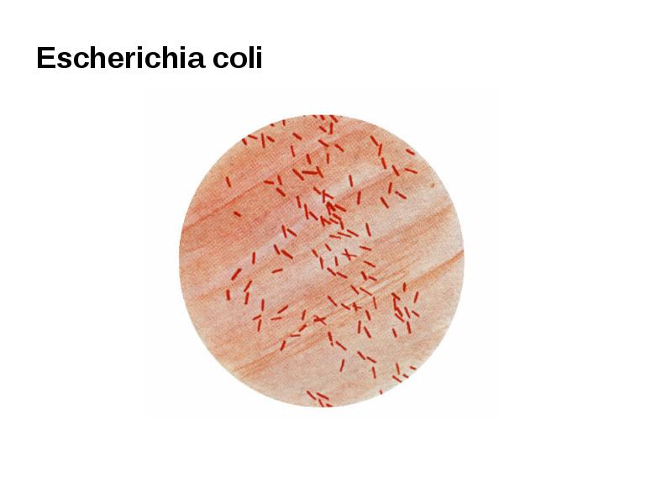
Рисунок 17 Кишечная палочка
Культивирование. Кишечная палочка - факультативный анаэроб. Хорошо растет на простых питательных средах при 37° С и рН среды 7,2-7,8. Штаммы E. coli, выделенные из кишечника человека и животных, развиваются и при 43-45° С, а кишечные палочки холоднокровных при этих условиях не размножаются. Это различие в свойствах E. coli разного происхождения используют для определения санитарного состояния объекта, так как только обнаружение E. coli теплокровных свидетельствует о санитарном неблагополучии.
На МПА кишечная палочка образует мутноватые, слегка выпуклые влажные колонии с ровным краем. На МПБ дает равномерное помутнение. Культуры, имеющие капсулу, растут в виде слизистых колоний.
Для идентификации эшерихий используют дифференциально-диагностические среды: Эндо и агар с эозинметиленовым синим (ЭМС). На среде Эндо кишечная палочка растет в виде малиново-красных колоний с металлическим блеском или без него. На среде ЭМС - в виде темно-фиолетовых колоний.
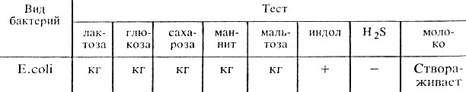
Рисунок 18 Ферментативные свойства
Материал для исследования
1. Испражнения.
2. Рвотные массы.
При необходимости исследует отделяемое из носа и зева, гной из уха, кровь, мочу, кусочки органов трупа.
При возникновении очага заболеваний коли-энтеритом исследуют (по эпидемиологическим показаниям) пищевые продукты, смывы с рук обслуживающего персонала, игрушек и других предметов.
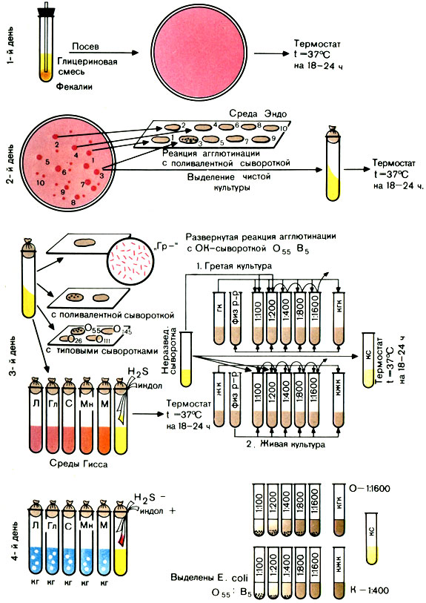
Рисунок 19 Схема выявления кишечной палочки

День 9. 13.06.2020
Шигеллы
Морфология. Шигеллы - это небольшие (2-3 × 0,4-0,6 мкм) палочки с закругленными концами. Отличаются от остальных представителей семейства Enterobacteriaceae отсутствием жгутиков. Они не имеют спор и капсул. Грамотрицательны.
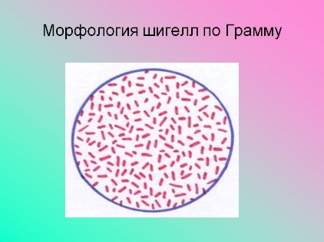
Рисунок 20 Шигеллы под микроскопом
Культивирование. Шигеллы - факультативные анаэробы. Неприхотливы к питательным средам. Размножаются на МПА и МПБ при температуре 37° С и рН 7,2-7,4. Элективными и дифференциально-диагностическими средами для них являются среды Плоскирева, Эндо, ЭМС. Растут в виде небольших, полупрозрачных, сероватых, круглых колоний, размером 15-2 мм в S-форме. Исключением являются шигеллы Зонне, которые часто диссоциируют, образуя крупные, плоские, мутные, с изрезанными краями колонии R-формы (рис. 44). В жидких питательных средах шигеллы дают равномерную муть, R-формы образуют осадок.
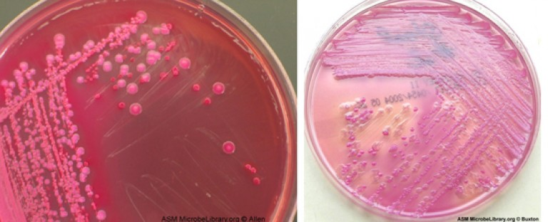
Рисунок 21 Рост шигелл на чашке Петри
Ферментативные свойства. Ферментативные свойства шигелл менее выражены, чем у других представителей Enterobacteriaceae: они расщепляют углеводы без газообразования, не расщепляют лактозу и сахарозу. Исключением являются шигеллы Зонне, которые на 2-3-й сутки расщепляют эти углеводы.
Протеолитические свойства у шигелл мало выражены - образование индола и сероводорода непостоянно, молоко они свертывают, желатин не разжижают.
По отношению к манниту все шигеллы делятся на расщепляющие и нерасщепляющие маннит
Основные методы исследования
1. Микробиологический.
2. Серологический.
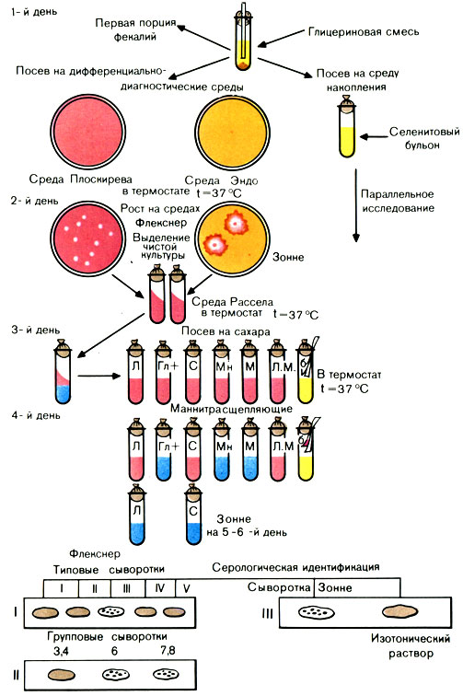
Рисунок 22 Схема бактериологического исследования при дизентерии
Материал для исследования
1. Испражнения.
2. Секционный материал.
3. Пищевые продукты.
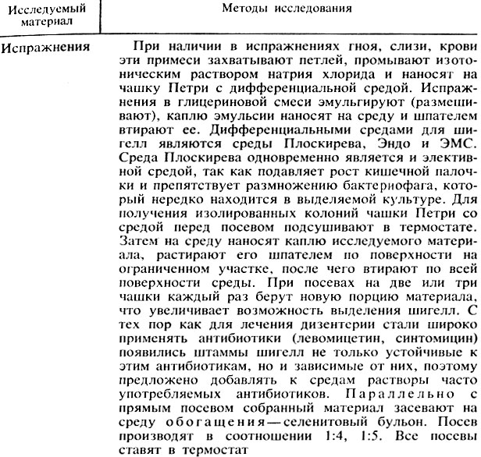
Рисунок 23 Первый день исследования
Второй день исследования
Засеянные чашки вынимают из термостата, просматривают невооруженным глазом или через лупу. Подозрительные колонии (бесцветные) в количестве 4-6 отсевают на среду Рассела и маннит. Посев производят штрихами по скошенной поверхности и уколом в агаровый столбик. Засеянную среду Рассела помещают в термостат на 18-24 ч (параллельно делают пересев из селенитовой среды на дифференциальные среды).
Третий день исследования
Вынимают посевы, сделанные на среду Рассела, из термостата. Культуры, не расщепившие лактозу, подвергают дальнейшему изучению: делают мазки, окрашивают по Граму и микроскопируют. При наличии грамотрицательных палочек производят посев на среды Гисса, бульон с индикаторными бумажками (для выявления индола и сероводорода) и на лакмусовое молоко. Засеянные среды ставят в термостат на 18-24 ч.
Четвертый день исследования
Вынимают посевы из термостата и учитывают результат. Культуры, подозрительные по своим ферментативным и культуральным свойствам в отношении шигелл (см. табл. 37), подвергают серологической идентификации. При отсутствии таких культур дают отрицательный ответ.
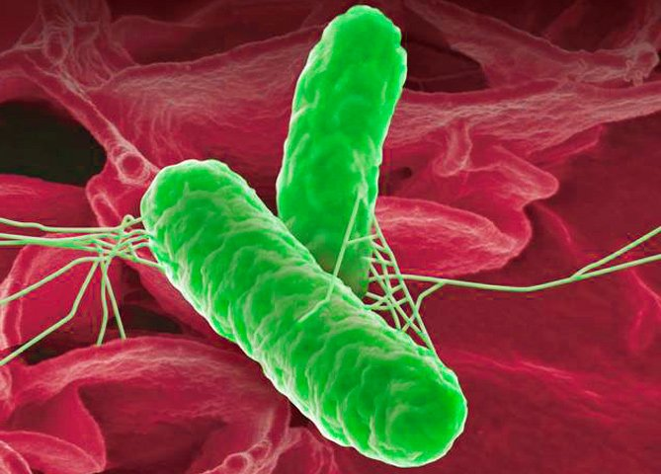
Рисунок 24 Морфология дизентерийной палочки

День 10. 15.06.2020
Сальмонеллы
Морфология. Все сальмонеллы мелкие, 1,0-3,0 × 0,6-0,8 мкм палочки с закругленными концами. Грамотрицательны. Подвижны, перитрихи. Спор и капсул не образуют.
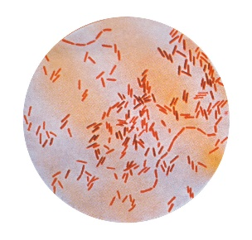
Рисунок 25 Чистая культура Salmonella typhi
Культивирование. Сальмонеллы - факультативные анаэробы. Они не требовательны к питательным средам. Хорошо растут на МПА и МПБ при 37° С (от 20 до 40° С) и рН среды 7,2-7,4 (от 5,0 до 8,0). На МПА образуют нежные, полупрозрачные, слегка выпуклые, блестящие колонии, в МПБ - равномерное помутнение.
При первичном посеве материала от больных (кал, моча, рвотные массы, кровь, желчь) часто отмечают медленный рост сальмонелл. Для их накопления производят посев на среды обогащения: селенитовый бульон, среду Мюллера, среду Кауфмана. Используют также элективные (избирательные) среды: желчь (10-20%) и среду Раппопорт.
На дифференциально-диагностических средах Эндо, ЭМС, Плоскирева сальмонеллы растут в виде бесцветных колоний, так как не расщепляют лактозу, входящую в состав среды. На висмут-сульфитном агаре через 48 ч они образуют колонии черного цвета, оставляющие след после того, как их снимают петлей (кроме сальмонелл паратифа А).
У свежевыделенных культур S. paratyphi В после инкубации в термостате в течение 18-20 ч и выдерживания при комнатной температуре в течение 1-2 сут на периферии колонии образуется слизистый вал.
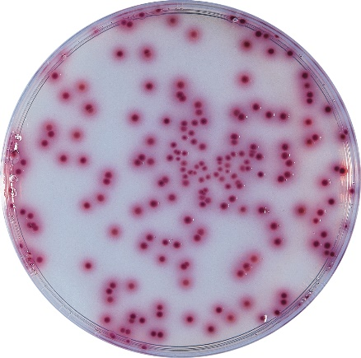
Рисунок 26 Рост сальмонелл
Ферментативные свойства. Сальмонеллы расщепляют глюкозу, маннит, мальтозу с образованием кислоты и газа. Исключением являются возбудители брюшного тифа (S. typhi), которые расщепляют эти сахара только до кислоты. Сальмонеллы не ферментируют лактозу и сахарозу. Протеолитические свойства: большинство сальмонелл расщепляет белковые среды с образованием сероводорода (возбудители паратифа А отличаются отсутствием этого свойства). Индол не образуют. Желатин не разжижают.
Токсигенность. Сальмонеллы содержат эндотоксин - липополисахариднопротеиновый комплекс.
Материал для исследования
1. Кровь.
2. Испражнения.
3. Моча.
4. Дуоденальное содержимое.

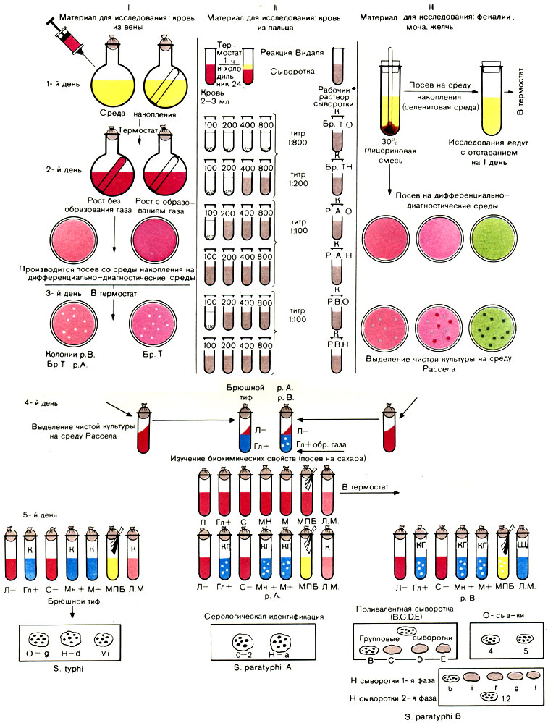
Рисунок 27 Схема микробиологического исследования при брюшном тифе и паратифах в разные периоды заболевания. I - 1-й период исследования (гемокультура); II - 2-й период исследования (реакция Видаля); III - 3-й период исследования (копрокультура)
Питательные среды
Среды ЭМС, Плоскирева, висмут-сульфитный агар выпускаются медицинской промышленностью в виде сухого порошка. Их готовят согласно указаниям на этикетке: отвешивают определенное количество порошка, наливают соответствующее количество воды, кипятят и разливают в стерильные чашки Петри.
Среда Рассела. В 950 мл дистиллированной воды добавляют 40 г сухой питательной среды и прибавляют 5 г питательного агара. Нагревают до кипения и растворения порошков. В 50 мл дистиллированной воды растворяют 1 г х. ч. глюкозы и добавляют к приготовленной смеси. Среду разливают в стерильные пробирки по 5-7 мл, стерилизуют текучим паром (2 дня по 2 мин) и скашивают так, чтобы оставался столбик. Среду Рассела с маннитом и сахарозой готовят так же.
Среда Олькеницкого из сухого агара. 2,5 г сухого питательного агара расплавляют в 100 мл дистиллированной воды. В остуженный до 50° С агар прибавляют все ингредиенты, указанные в рецептуре (этикетке). Среду, разлитую в пробирки, стерилизуют текучим паром (3 дня по 20 мин) и затем скашивают. Готовая среда должна быть бледно-розового цвета.

День 11. 16.06.2020
Иммунодиагностика
Иммунодиагностика – это использование реакций иммунитета для диагностики инфекционных и неинфекционных заболеваний.
В микробиологии и иммунологии широко применяются реакции агглютинации, преципитации, нейтрализации, реакции связывания комплемента, иммуноферментный анализ, иммунофлюоресцентный метод, иммуноблотинг.
Реакция агглютинации – РА, при которой происходит связывание антителами корпускулярных антигенов (бактерий, эритроцитов), она протекает при наличии электролитов.
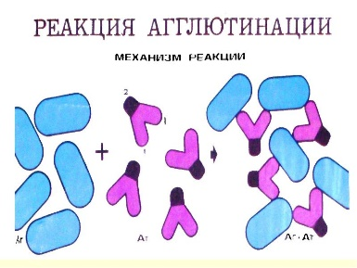
Рисунок 28 Реакция Агглютинации
РА используют для:
- определения антител в сыворотке крови больного, например при бруцеллезе (реакция Райта, Хеддельсона), брюшном тифе и паратифах (р.Видаля), туляремии, коклюше;
- определения возбудителя, выделенного от больного;
- определения групп крови.
Для определения у больного антител ставят в пробирках развернутую реакцию агглютинации: к разведениям сыворотки крови больного добавляют диагностикум (взвесь убитых микробов) и через несколько часов инкубации при 37 ⁰С отмечают наиболшее разведение сыворотки (титр сыворотки), при котором произошла агглютинация.
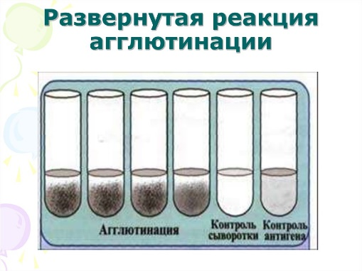
Рисунок 29 РА в пробирке
Если необходимо определить возбудитель, выделенный от больного, ставят ориентировочную реакцию агглютинации на предметном стекле. К капле диагностической агглютинирующей сыворотки в разведении 1:10 или 1:20 добавляют чистую культуру возбудителя. Рядом ставят контроль: вместо сыворотки наносят каплю физиологического раствора. При появлении в капле с сывороткой и микробами хлопьевидного осадка ставят развернутую реакцию агглютинации в пробирках. Одновременно учитываются контроли: сыворотка, разведенная изотоническим раствором натрия хлорида должна быть прозрачной, взвесь микробов в том же растворе равномерно мутной без осадка. В ориентировочной РА пользуются адсорбированными агглютинирующими сыворотками, из которых удалены перекрестно реагирующие антитела.
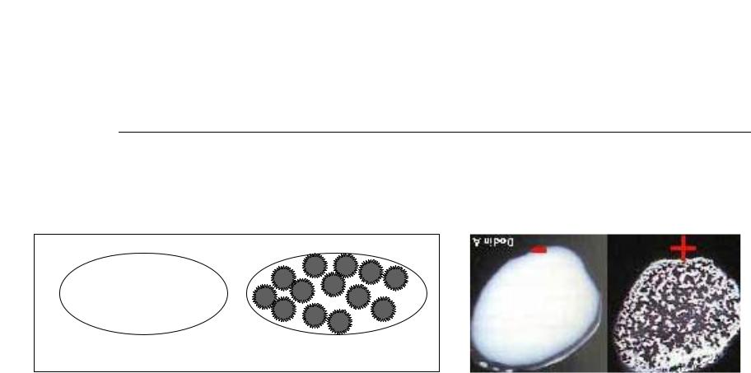
Рисунок 30 Ориентировочная РА на стекле, с целью идентификации м/о

Реакция связывания комплемена (РСК). Для постановки реакции связывания комплемента необходимы следующие ингридеедиенты:
1)испытуемая сыворотка (АТ);
2)антиген – убитая взвесь возбудителей того или иного заболевания;
3)комплемент;
4)гемолитическая сыворотка;
5)эритроциты барана.
РСК заключается в том, что при соответствии друг другу антигены и антитела образуют иммунный комплекс, к которому присоединяется комплемент, т.е. происходит связывание комплемента комплексом антиген-антитело. Если же комплекс антиген-антитело не образуется, то комплимент остается свободным.
РСК проводят в две фазы: 1-я фаза – инкубация смеси, содержащей три компонента антиген + антитело+ комплемент; 2-я фаза индикаторная – выявление в смеси свободного комплемента путем добавления к ней гемолитической системы, состоящей из эритроцитов барана и гемолитической сыворотки, содержащей к ним антитела. В положительной реакции из-за связывания комплемента с комплексом антиген-антитело гемолиз эритроцитов не произойдет, и они осядут на дно пробирки в виде «зонтика». В отрицательных случаях связывание комплемента с комплексом антиген-антитело не происходит, он остается свободным и присоединятся к комплексу эритроции-гемолитическая сыворотка, тем самым вызывая гемолиз эритроцитов. РСК применяют для диагностики многих инфекционных заболеваний, в частности сифилиса (р.Вассермана), сыпного тифа и др.
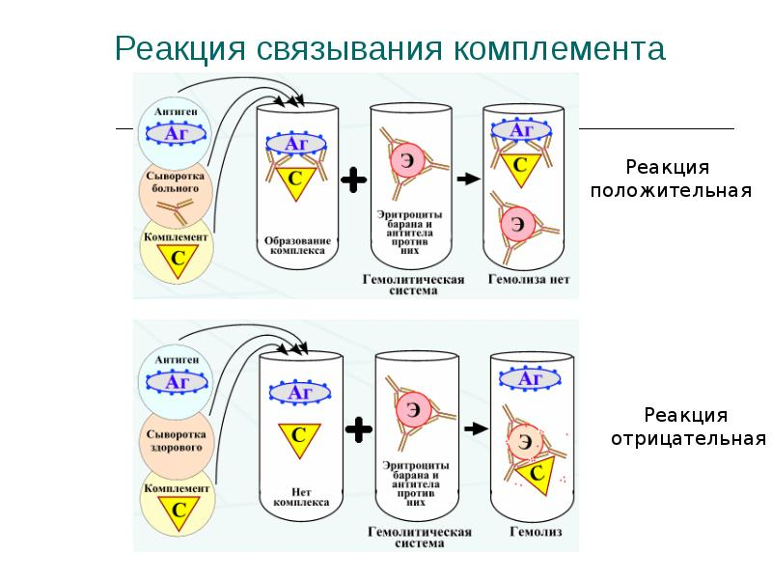
Рисунок 31 РСК
Реакция иммунофлюоресценции РИФ (метод Кунса).
Прямой метод РИФ основан на том, что антигены тканей или микробы, обработанные иммунными сыворотками с антителами, меченными флюорохромами, способны светиться в УФ-лучах люминисцентного микроскопа. Бактерии в мазке, обработанные такой люминисцирующей сывороткой светятся в виде каймы зеленого цвета. Данный метод является методом экспресс-диагностики для выявления антигенов микробов или антител.
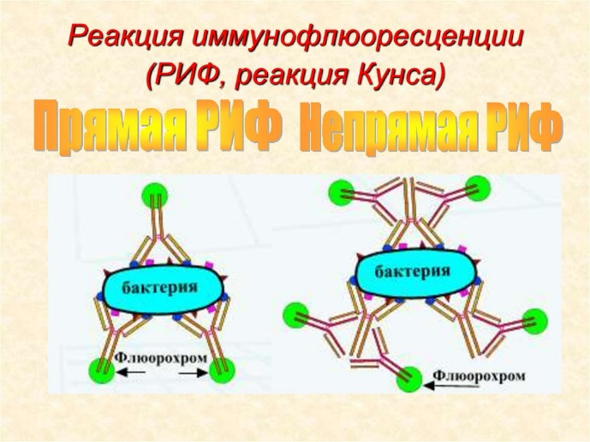
Рисунок 32 РИФ
День 12. 17.06.2020
Полимеразная цепная реакция (ПЦР, PCR – polymerase chain reaction) – метод получения множества копий определенных фрагментов ДНК (генов) в биологическом образце.
Сущность ПЦР как метода молекулярной биологии заключается в многократном избирательном копировании определённого гена (участка ДНК) при помощи специальных ферментов в условиях in vitro. Важной особенностью ПЦР является получение копий конкретного участка ДНК (гена), соответствующего заданным условиям. Синонимом процесса копирования ДНК является «амплификация». Репликация ДНК in vivo также может считаться амплификацией. Однако в отличие от репликации, в процессе полимеразной цепной реакции амплифицируются короткие участки ДНК (максимум 40 000 пар нуклеотидов).
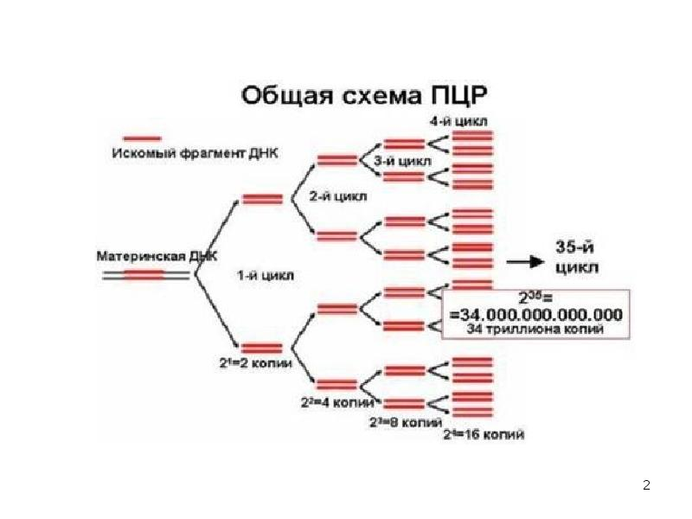
Рисунок 33 Схема пцр
Приборная база для применения метода полимеразной цепной реакции в лаборатории должна состоять из:
- амплификатора(или, как его еще называют, термоциклера);
- системы для гель-электрофореза с источником питания (для визуализации результатов ПЦР);
- системы гель-документации(для анализа результатов ПЦР);
- ПЦР-бокса(для пробоподготовки);
- вортекса;
- микроцентрифуги;
- набора автоматических дозаторов (механических или электронных).
Помимо основного и вспомогательного оборудования для полноценного функционирования ПЦР-лаборатории, необходимы некоторые расходные материалы: стерильные наконечники, пробирки, штативы для пробирок и дозаторов.
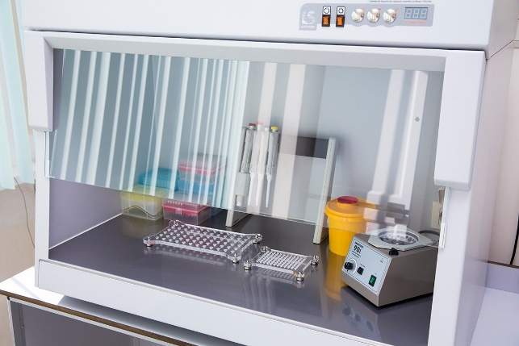
Рисунок 34 ПЦР бокс
Реакция преципитации - РП (от лат praecipilo осаждать) - это формирование и осаждение комплекса растворимого молекулярного антигена с антителами в виде помутнения, называемого преципитатом. Он образуется при смешивании антигенов и антител в эквивалентных количествах, избыток одного из них снижает уровень образования иммунного комплекса.
Реакцию преципитации ставят в пробирках (реакция кольцепреципитации), в гелях, питательных средах и др. Широкое распространение получили разновидности реакции преципитации в полужидком геле агара или агарозы двойная иммунодиффузия по Оухтерлони, радиапьная иммунодиффузия, иммуноэпектрофорез и др.
Компоненты реакции преципитации.
1. Антиген (преципитиноген) -это антиген молекулярной природы, находящийся в мелкодисперсном (растворимом) состоянии. Преципитиногены – это различные лизаты или экстракты тканей и др. Преципитиноген отличается от агглютиногена размером частиц антигена. Агглютиноген имеет размеры клеток (это не разрушенные целые клетки), а размеры преципитиногена соизмеримы с размерами молекул (это белки и их комплексы с углеводами или липидами). Раствор преципитиногена прозрачный.
2. Антитела (преципитины)находятся в сыворотке крови человека или в иммунных диагностических преципитирующих сыворотках, которые содержат известные антитела.
3. Электролит – изотонический раствор хлорида натрия.
Способы постановки РП.
1. Реакция кольцепреципитации – проводится в специальных преципитационных пробирках (диаметр – 0,4-0,5 см, высота – 7-8 см). В пробирку вносят 0,2 – 0,3 мл преципитирующей сыворотки и по стенке длинным носиком пастеровской пипетки осторожно наслаивают такое же количество преципитиногена. Затем осторожно из горизонтального положения пробирки ставят вертикально.
Учет результатов реакции проводят по появлению белого кольца на границе антиген-антитело. При положительной реакции наблюдается образование такого кольца. В этом случае антиген соответствует антителу и происходит их связывание.
Если в качестве преципитиногена используют прокипяченные и профильтрованные водные экстракты органов и тканей, то реакция называется реакцией термокольцепреципитации (например, при диагностике сибирской язвы).
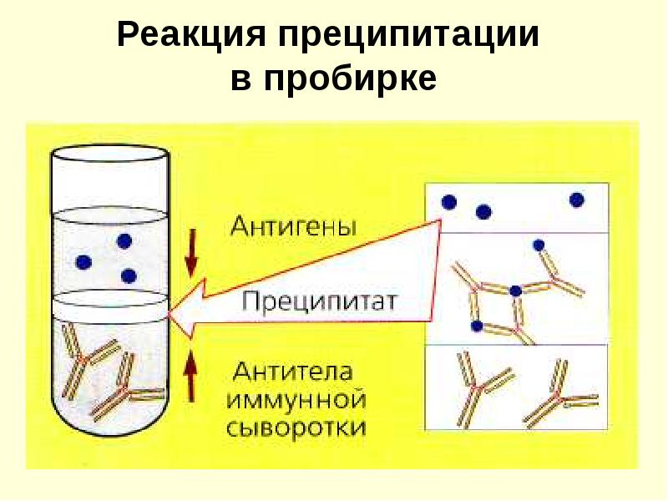
Рисунок 35 РП в пробирке
2. Реакция преципитации в геле – проводится в чашках Петри или на предметных стеклах, куда помещают слой агарового геля. При застывании геля в нем вырезают лунки, в которые помещают антигены или антитела, или и то и другое. Различают 2 метода РП в геле:
а) метод простой (радиальной) иммунодиффузии: один из компонентов реакции иммунитета (антиген или антитело) помещают в лунку, а другой компонент – смешивают с агаром; при положительном результате(антиген соответствует антителу) вокруг лунки образуется кольцо преципитата;
б) метод двойной иммунодиффузии: и антитело и антиген помещают в отдельные лунки, они диффундируют в агаровом геле навстречу друг другу; при положительном результате на месте встрече антитела и антигена образуются линии преципитации.
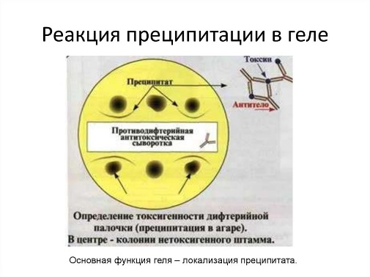
Рисунок 36 РП в геле
День 13. 18.06.2020
Санитарно-бактериологическое исследование воздуха
Воздух не является благоприятной средой для развития микроорганизмов, так как не содержит питательных веществ и находится в постоянном движении. Поэтому большинство микроорганизмов быстро исчезают из воздуха. Однако некоторые из них более устойчивые, например туберкулезная палочка, споры клостридий, грибов и другие, могут длительно сохраняться в воздухе.
При санитарно-бактериологическом исследовании определяют:
1. Общее количество бактерий в 1 м³ воздуха.
2. Наличие патогенных и условно-патогенных микроорганизмов в 1 м³ воздуха.
Седиментационный метод
Чашки Петри с питательной средой (МПА) устанавливают в открытом виде горизонтально, на разном уровне от пола. Метод основан на механическом оседании бактерий на поверхность агара в чашках Петри. Чашки со средой экспонируют от 10 до 20 мин, в зависимости от предполагаемого загрязнения воздуха. Для выявления патогенной флоры используют элективные среды. Экспозиция в этих случаях удлиняется до 2-3 ч. После экспозиции чашки закрывают, доставляют в лабораторию и ставят в термостат на 24 ч при температуре 37° С. На следующий день изучают выросшие колонии. Метод этот используют в основном в закрытых помещениях.
Аспирационный метод
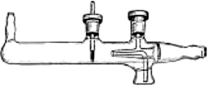
Рисунок 37 Схема устройства прибора Речменского
Бактериоуловитель Речменского. Перед работой прибор заполняют стерильной содой. Действие прибора основано на протягивании через него воздуха с помощью аспиратора
Первый день исследования
Отобранные пробы помещают в термостат при 37° С на 18-24 ч.
Второй день исследования
Чашку вынимают из термостата и производят подсчет колоний. Бактериальное загрязнение воздуха выражается общим числом микробов в 1 м³ его.
Для определения золотистого стафилококка забор производят на желточно-солевой агар. Чашки с посевами инкубируют в термостате при 37° С в течение 24 ч и 24 ч выдерживают при комнатной температуре для выявления пигмента. Колонии, подозрительные на S. aureus, подлежат дальнейшей идентификации (см. главу 14).
В детских учреждениях воздух проверяют на наличие сальмонелл. Для этого воздух засевают в чашку со средой висмут-сульфитный агар.
Выявление патогенных бактерий и вирусов в воздухе закрытых помещений проводят по эпидемиологическим показаниям. Для выявления возбудителей туберкулеза пользуются прибором ПОВ, в качестве улавливающей используется среда Школьниковой.
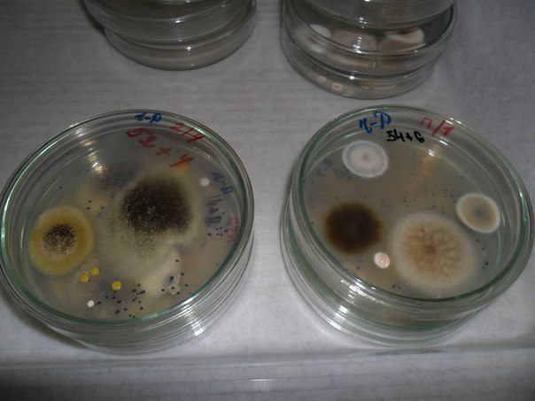
Рисунок 38 Рост колоний при исследовании

День 14 . 19.06.2020
Санитарно-бактериологическое исследование смывов.
Для оценки санитарно-гигиенического состояния предприятий общественного питания, предприятий пищевой промышленности, лечебно-профилактических и детских учреждений проводят исследование смывов с рук персонала и предметов окружающей обстановки.
В зависимости от цели исследования определяют:
1. Наличие БГКП.
2. Наличие S. aureus.
3. Общее количество бактерий.
Отбор проб. Взятие проб осуществляют методом смывов. Используют ватные тампоны (палочка с намотанной на нее ватой вставлена в пробирку) или салфетки 5×5 см, которые захватывают стерильным пинцетом. Тампоны и салфетки увлажняют, помещая их в пробирки с 2 мл изотонического раствора натрия хлорида.
Примечание. Марлевые салфетки, предварительно завернутые по одной в бумажные пакетики, и ватные тампоны, помещенные в пробирки, стерилизуют в стерилизационном шкафу 1 ч при 160° С.
Смывы с рук делают в следующей последовательности: начинают с левой руки, с участков меньшей загрязненности - протирают тыльную сторону руки от кисти к пальцам, затем ладонную сторону, между пальцами и под ногтевым ложем. Этим же тампоном в такой же последовательности производят смывы с правой руки.
Рисунок 39 Забор смывов с рук
Смывы с предметов обихода при контроле больших поверхностей делают из нескольких мест. Исследуемые участки ограничивают рамкой трафарета площадью 50×50 или 100×100 см². Трафарет изготовляют из проволоки и перед употреблением прожигают над пламенем горелки.
Примечание. Смывы, как правило, берут с чистых, подготовленных к работе предметов, а с бывших в употреблении - только по эпидпоказаниям.
Исследование на БГКП
Первый день исследования
Взятые смывы засевают на среду Кода. При росте кишечной палочки среда изменяет цвет. При изменении цвета среды исследуемый материал пересевают на среду Эндо.
Второй день исследования
Изучают колонии на среде Эндо. Из подозрительных колоний делают мазки и микроскопируют. Дальше исследование ведут по обычной схеме.
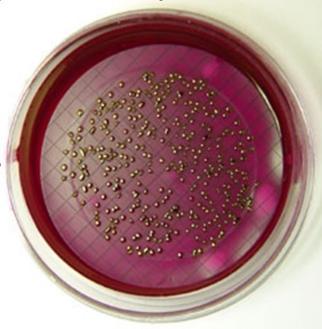
Рисунок 40 Превышение индекса БГКП
Выявление S. aureus
Полученные смывы засевают на желточно-солевой агар в чашке Петри и параллельно на 6,5% солевой бульон (среда накопления). На желточно-солевой агар можно сделать посев тампоном. Бульон предварительно разливают в пробирки по 5 мл и в каждую засевают 0,2-0,3 мл смыва. Посевы инкубируют при 37° С в течение 24 ч. Дальше исследование ведут по общепринятой методике.
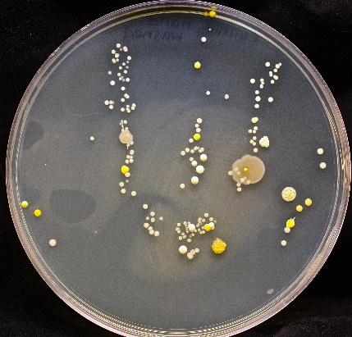
Рисунок 41 Выявление S. aureus
Определение общего числа бактерий
Первый день исследования
К 2 мл взятых смывов прибавляют 8 мл изотонического раствора натрия хлорида. Получается разведение 1:5. Тампоны тщательно отмывают встряхиванием. 1 мл засевают в чашку Петри и заливают 12 мл расплавленного и остуженного до 45° С агара. Чашки инкубируют в термостате при 37° С 24 ч.
Второй день исследования
Посевы вынимают из термостата, подсчитывают количество выросших колоний и делают пересчет на 1 см² исследуемой поверхности.
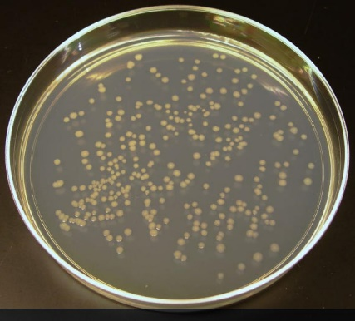
Рисунок 42 Определение общего числа бактерий

День 15. 20.06.2020
Выполнение мер санитарно-эпидемиологического режима в КДЛ.
Санитарно-противоэпидемический режим в КДЛ – это комплекс санитарно–гигиенических и противоэпидемических мероприятий, препятствующих инфицированию медперсонала КДЛ и обследуемых больных.
Любое повреждение кожи, слизистых, загрязнение их биологическими материалами пациентов должно квалифицироваться как возможный контакт с материалом, содержащим ВИЧ или другой агент инфекционного заболевания.
Если контакт с кровью или другими жидкостями произошел с нарушением целостности кожных покровов (укол, порез), пострадавший должен:
- снять перчатки рабочей поверхностью внутрь;
- выдавить кровь из раны;
- поврежденное место обработать одним из дезинфектантов (70% спирт, 5% настойка йода при порезах, 3% раствор перекиси водорода при уколах и др.);
- руки вымыть под проточной водой с мылом, а затем протереть спиртом 70%;
- на рану наложить пластырь, надеть напальчники;
- при необходимости продолжить работу, надеть новые перчатки.
В случае загрязнения кровью или другой биологической жидкостью без повреждения кожи:
- обработать кожу одним из дезинфектантов (70% спиртом, 3% перекисью водорода, 3% раствором хлорамина и др.);
- обработанное место вымыть водой с мылом и повторно обработать спиртом.
При попадании биоматериала на слизистые оболочки:
- полость рта прополоскать 70% спиртом;
- в полость носа закапать 20-30% раствором альбуцида;
- глаза промыть водой, закапать 20-30% раствор альбуцида.
При попадании биоматериала на халат, одежду, обувь:
- обеззараживаются перчатки перед снятием одежды;
- при незначительных загрязнениях биологической жидкостью одежда снимается и помещается в пластиковый пакет и направляется в прачечную без предварительной обработки, дезинфекции;
- при значительном загрязнении одежда замачивается в одном из дезинфектантов (кроме 6% перекиси водорода и нейтрального гидрохлорида кальция, который разрушает ткани);
- личная одежда, загрязненная биологической жидкостью, подвергается стирке в горячей воде 70°С с моющим средством;
- кожа рук и других участков тела под местом загрязненной одежды протирается 70% спиртом, затем промывается с мылом и повторно протирается спиртом;
- загрязненная обувь двукратно протирается ветошью, смоченной в растворе одного из дезинфицирующих средств.
Аптечка для экстренной медицинской помощи
Для оказания экстренной медицинской помощи при аварийной ситуации, сопровождающейся нарушением целостности кожных покровов, попаданием биологического материала на слизистые на рабочем месте, необходимо иметь аптечку со следующим набором предметов и медикаментов:
- напальчники (или перчатки),
- лейкопластырь,
- ножницы,
- спирт этиловый 70%,
- альбуцид 20-30%,
- настойка йода 5%,
- перекись водорода 3%.
Рисунок 43 Средства защиты

День 16. 22.06.2020
Правила обеззараживания использованного биологического материала
Биологический материал от пациентов подлежит обеззараживанию.
Обеззараживание мокроты, оформленных фекалий, смешанных с мочой или водой в соотношении 1:5, жидких фекалий, рвотных масс, остатков пищи. Наиболее часто используют следующие средства:
- Хлормикс, Хлордез
- Двутретьосновная соль гипохлорита кальция (ДТС ГК): Время обеззараживания – 60 мин, нормы расхода –200 г/л, засыпать и размешать
- Двуосновная соль гипохлорита кальция (ДСГК): Время обеззараживания – 60 мин, нормы расхода – 200 г/л, засыпать и размешать
- Гипохлорид кальция технический (ГКТ): Время обеззараживания – 120 мин, нормы расхода – 200 г/л марки А, 250 г/л марки В, засыпать и размешать
- Нейтральный гипохлорид кальция (НГК): Время обеззараживания – 120 мин, нормы расхода – 150 г/л. Время обеззараживания – 30 мин, нормы расхода 200 г/л, засыпать и размешать
Рисунок 44 Проведение дезинфекции инструментов
Обеззараживание мочи, жидкости после ополаскивания зева:
- Автоклавирование при 1,5 атм в течение 60 минут
- Гипохлорид кальция технический (ГКТ): Время обеззараживания – 15 мин, нормы расхода – 10 г/л, засыпать и размешать
- Нейтральный гипохлорид кальция (НГК): Время обеззараживания – 15 мин, нормы расхода – 5 г/л, засыпать и размешать
При использовании других дезинфицирующих средств не указанных в данном списке, обеззараживание проводить согласно инструкции фирмы-производителя.
Обеззараживание отработанной крови и ее компонентов
Осуществляется в соответствии со «Стандартами дезинфекции и стерилизации при работе с кровью». Используют следующие средства: хлормикс, хлордез, люмакс, ультрадез и др. Их выпускают в виде порошка или гранул, которым засыпают использованный биологический материал, который через определенный промежуток времени (обычно 60 минут) утилизируют.
Обеззараживание культур микроорганизмов
Отработанные чашки Петри и пробирки с посевами патогенных культур, матрацы с зараженными перевиваемыми тканевыми культурами собирают в посуду с крышками и автоклавируют при 120⁰, 1,5 атм, в течение 60 минут или кипятят в мыльной воде или 2% содовом растворе в течение 30 минут с момента закипания. В виде исключения допускается обеззараживание погружением в дезинфицирующие растворы на 10-12 часов (5% лизол или 3% хлорамин). В последнем случае посуда после обеззараживания тщательно промывается.
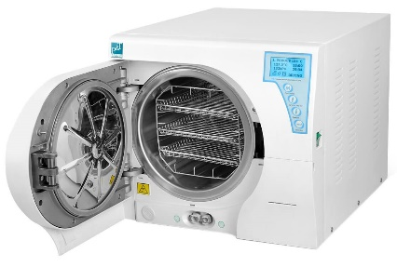
Рисунок 45 Автоклав медицинский

День 17. 23.06.2020
Обеззараживание и утилизация отходов деятельности лаборатории
Все отходы деятельности лаборатории по степени эпидемиологической и токсикологической опасности подразделяются на следующие классы (СанПиН 2.1.7.2527-09, СанПин 2.1.7.728-99):
- класс А (неопасные) – отходы, не имеющие контакта с зараженными или условно зараженными ПБА I-IV групп патогенности (различная макулатура, упаковочный материал, негодная мебель, строительный мусор и др.);
- класс Б (опасные) – биологические отходы вивариев, иммуноклиник, мусор из помещений лаборатории, где не проводится работа с живыми ПБА I-IV групп патогенности, стеклянная лабораторная посуда из препараторских, стерильные отработанные ватно-марлевые материалы, бумажная макулатура из письменных комнат и др.;
- класс В (чрезвычайно опасные) – медицинские отходы из лабораторий, работающих с ПБА I-IV групп патогенности: отработанные посевы, остатки диагностического материала (сыворотки, сгустки крови, трупный материал и др.), вскрытые биопробные животные, остатки их корма, подстилочный материал от экспериментальных животных, пипетки, шприцы, тест-контроли работы автоклавов, ампулы из-под лиофилизированных культур, ватно-марлевый материал, макулатура из письменных комнат и другой отработанный материал, зараженный или подозрительный на зараженность бактериальными и вирус содержащими ПБА;
- класс Г – просроченные медицинские и иммунобиологические препараты (МИБП), питательные среды с истекшим сроком годности, химические реактивы, ртутьсодержащие предметы, приборы, оборудование.
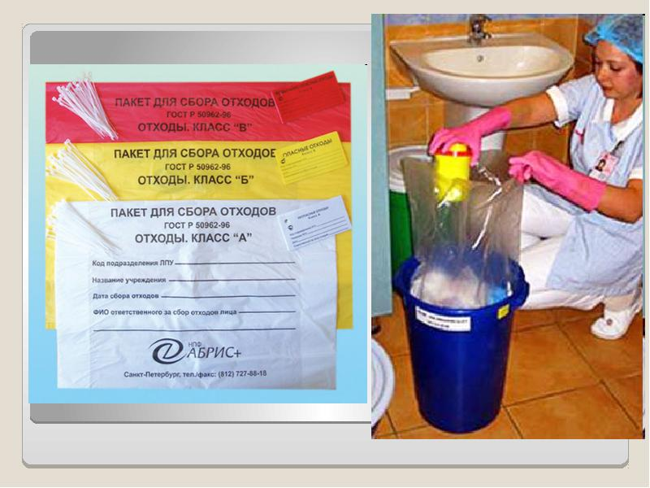
Рисунок 46 Виды пакетов для отходов
Отходы класса А (неопасные) не требуют специального обеззараживания. Их собирают в пластиковые пакеты белого цвета, герметично закрывают и в твердых емкостях (например, баках) с крышками переносят к мусороприемнику для дальнейшего вывоза на полигон твердых бытовых отходов (ТБО).
Отходы класса Б (опасные) подвергают обязательной дезинфекции на месте их образования в соответствии с действующими нормативными документами (СП I. 3.1285-03). Обеззараженные отходы собирают в одноразовую герметичную упаковку желтого цвета. Для твердых отходов, имеющих острые края (битая стеклянная посуда, пипетки и т.п.), используют твердую упаковку, для игл от шприцов испльзуют специальные одноразовые контейнеры. Одноразовые емкости желтого цвета с отходами класса Б маркируют надписью «Опасные отходы – «Класс Б» с указанием названия лаборатории, кода учреждения, даты, фамилии ответственного за сбор отходов лица. Заполненные емкости помещают во влагонепроницаемые баки желтого цвета с той же маркировкой, герметично закрывают крышкой и переносят к металлическим контейнерам, которые размещены на специальной площадке хозяйственного двора учреждения (лаборатории). Дальнейшую утилизацию отходов проводят централизовано специальным автотранспортом на полигон ТБО или децентрализовано к месту кремации, если учреждение имеет крематорий для сжигания отходов.
Использованные для переноса (перевоза), временного хранения многоразовые емкости (баки, контейнеры) дезинфицируют и моют.
Отходы класса В (чрезвычайно опасные) подвергают обязательной дезинфекции на месте их образования в соответствии с действующими нормативными документами (СанПиН 2.1.7.2527-09, СП 1.3.1285-03; СанПин 2.1.7.728-99). Обеззараживание отходов проводят автоклавированием или обработкой дезрастворами. Эффективность работы автоклавов контролируют с помощью химических (каждый цикл автоклавирования) или биологических (ежемесячно) тестов. Путем автоклавирования обеззараживают жидкие и плотные питательные среды с посевами ПБА I-IV групп патогенности и без посевов; вскрытые ампулы из-под лиофилизированных культур (предварительно обеззараженные в дезрастворе); пробирки, флаконы, колбы с бактериальными взвесями; сыворотки; лабораторную посуду; обгоревшие ватно-марлевые пробки и другой материал, инфицированный или подозрительный на зараженность ПБА I-IV групп.
Отходы лаборатории класса Г по степени токсичности делятся на следующие подклассы (Сан ПиН № 4286-87, Приказ МПР РФ от 02.12.2002 г. № 786):
1 – ртуть, термометры, лампы люминесцентные
2 – масла, серная кислота, электролиты
3 – медицинские отходы
4 – картонная упаковка
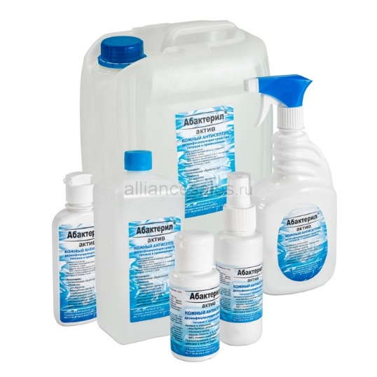
Рисунок 47 Дезраствор АБАКТЕРИЛ, виды тар

День 18. 24.06.2020
Индивидуальное задание.
Техника посева микроорганизмов
Посев на плотную питательную среду. Посевы выполняют разными способами. Эти способы основаны на том, что микроорганизмы иммобилизуются на поверхности или в глубине питательной среды.
Посев в пробирку. Материал, забранный петлей, опускают до дна пробирки со скошенным агаром, погружают в конденсационную жидкость и зигзагообразными движением петли проводят снизу вверх, слегка касаясь поверхности среды (посев штрихом). При посеве материала уколом в столбик среды, петлей с материалом или иглой прокалывают вертикально центру пробирки питательную среду, петлю или иглу вынимают, прожигают. (Правила работы с пробирками и петлей при посеве в пробирку с плотной средой аналогичны правилам при посеве на жидкие питательные среды).
Посев на чашку Петри. Чашку берут в левую руку, большим пальцем левой руки слег приподнимают крышку, чтобы в образовавшуюся щель свободно проходили петля или шпатель, обжигают на пламени горелки края чашки в зоне щели, вносят посевной материал на поверхность питательной среды, затем растирают его при помощи стеклянного шпателя или бактериологической петли.
Посев петлей:
1. Посев штрихом. Посевной материал втирают петлей в поверхность среды у края чаш избыток снимают, проколов агар. Оставшийся материал растирают параллельными штрихами по поверхности среды.
2. Посев петлей на секторы: дно чашки расчерчивают на секторы, посев производят зигзагообразными движениями от края чашки к центру так, чтобы штрихи с одного сектора не переходили на другой.
3. Дробный посев: бактериологической петлей с посевным материалом несколько раз делают параллельные штрихи в одном секторе чашки Петри, петлю прожигают в пламени горелки, дают остыть и часть материала из первого сектора (А) распределяют во втором секторе (В) аналогичным способом, затем в третьем (С) и четвертом (Д) секторах.
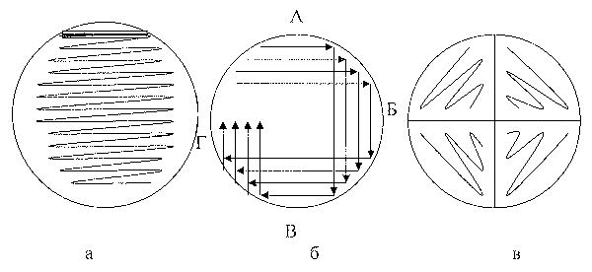
Рисунок 48 Варианты посева петлей
Посев шпателем. Материал наносят на поверхность среды петлей или пипеткой, затем стеклянным или металлическим шпателем тщательно втирают по всей поверхности агара, вращая полуоткрытую чашку. После посева стеклянный шпатель помещают в дезинфицирующий раствор, металлический — прокаливают в пламени горелки.
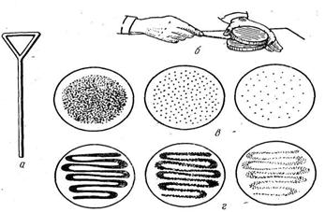
Рисунок 49 Посев шпателем
Посев тампоном. Тампон с исследуемым материалом вносят в чашку и круговыми движениями втирают его содержимое в поверхность среды, одновременно вращая тампон и чашку.
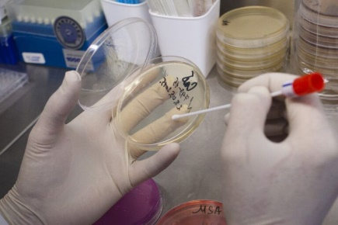
Рисунок 50 Посев тампоном
Посев газоном. 1 мл исследуемого материала (жидкая бульонная культура или взвесь микробов в физиологическом растворе) наносят пипеткой на поверхность среды и тщательно распределяют жидкость по всей поверхности чашки. Избыток материала отсасывают пипеткой и вместе с ней помещают в дезинфицирующий раствор.
Посев уколом. Посев уколом в агар столбиком (прямой агар) применяется для выращивания анаэробов или выявления характерного признака микроба, так как рост по уколу типичен для ряда бактерий. Посев уколом в полужидкий агар практикуется также с целью длительного хранения культур. При посеве уколом в столбик желатина наблюдается разжижение ее бактериями, обладающими протеолитическим ферментом. Посев уколом в столбик питательной среды производят в пробирку со средой, застывшей в виде столбика. Пробирку берут в левую руку, как обычно, вынимают пробку и обжигают край пробирки, и в центре столбика питательной среды сверху вниз почти до самого дна пробирки вкалывают петлю с находящимся на ней материалом.
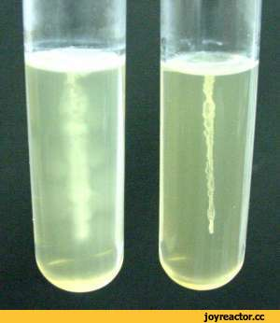
Рисунок 51 Посев уколом, рост колоний

Дифф.зачет
1 Задание {{ 88 }} ТЗ № 1
Отметьте правильный ответ
Окраска по методу Нейссера является дифференциальной
    - для бордетелл
    - для коринебактерий дифтерии
    - для бацилл
    - для сальмонелл
2 Задание {{ 89 }} ТЗ № 2
Отметьте правильный ответ
Метод окраски по Бурри-Гинсу выявляет
    - наличие спор
    - наличие жгутиков
    - наличие капсулу бактерий
    - наличие включений
3 Задание {{ 90 }} ТЗ № 3
Отметьте правильный ответ
Метод окраски по Ожешко рекомендуется для
- ≤энтеробактерии
- ≤коринебактерии
- ≤клостридий.
- ≤бордетелл
4 Задание {{ 91 }} ТЗ № 4
Отметьте правильный ответ
При фиксации мазка физическим способом используется:
    - пламеня горелки
    - смеси Никифорова
    - раствор бриллиантовой зелени
    - спирт
5 Задание {{ 92 }} ТЗ № 5
Отметьте правильный ответ
При окраске мазка из ликвора на менингококк используют
    - простые методы окраски
    - сложные методы окраски
    - окраску по Калине
    - окраску по Ожешко
6 Задание {{ 93 }} ТЗ № 6
Отметьте правильный ответ
Для культивирования коринебактерий в среду необходимо добавить
    - сахар
    - кровь
    - витамины
    - антибиотики
7 Задание {{ 94 }} ТЗ № 7
Отметьте правильный ответ
Элективной средой для холерного вибриона является
- ≤мясо-пептонный агар
- ≤пептонная вода pH 8,0
- ≤пептонная вода pH 7,2.
- ≤пептонная вода pH 6,5
8 Задание {{ 95 }} ТЗ № 8
Отметьте правильный ответ
Дифференциально диагностической средой для энтеробактерий является
≤ желатин
≤ среда Тароцци
≤ среда Гисса.
≤мясо-пептонный агар
9 Задание {{ 96 }} ТЗ № 9
Отметьте правильный ответ
Глицериновая смесь при сборе испражнений служит
≤ элективной средой
≤ консервантом
≤ средой накопления
≤ питательной средой
10 Задание {{ 97 }} ТЗ № 75
Отметьте правильный ответ
Граммположительными бактериями являются:
≤St.aureus
≤N.meningitidis
≤ E.coli
≤ S. typhi
11 Задание {{ 98 }} ТЗ № 76
Отметьте правильный ответ
Граммотрицательными бактериями являются:
≤ C. diphtheriae
≤E.coli
≤C.botulinum
≤St.aureus
12 Задание {{ 99 }} ТЗ № 77
Отметьте правильный ответ
Капсульный антиген микроорганизмов
≤ К
≤ Н
≤ О
≤ S
13 Задание {{ 100 }} ТЗ № 78
Отметьте правильный ответ
Функция спор:
≤ сопротивление защитным силам организма
≤ размножение
≤ сохранение во внешней среде
≤ не размножаются во внешней среде
14. Задание {{ 101 }} ТЗ № 79
Отметьте правильный ответ
Неподвижные бактерии
сальмонеллы
шигеллы
эшерихии
бордетеллы
15. Задание {{ 102 }} ТЗ № 80
Отметьте правильный ответ
Коринебактерии дифтерии
подвижные
не обладают подвижностью
спорообразующие
не образуют спор
16. Задание {{ 103 }} ТЗ № 81
Отметьте правильный ответ
Метод окраски по Граму выявляет
наличие капсулы
особенности строения клеточной стенки бактерий
наличие жгутиков
наличие включение
17. Задание {{ 104 }} ТЗ № 82
Отметьте правильный ответ
Для окраски по Граму используются
фуксин, генцианвиолет
эритрозин, тушь
бромкрезоловый красный
1% раствор сулемы
18. Задание {{ 105 }} ТЗ № 83
Отметьте правильный ответ
Микроорганизмы, для существования которых необходим кислород
строгие аэробы
факультативные анаэробы
капнофилы
термофилы
19. Задание {{ 106 }} ТЗ № 84
Отметьте правильный ответ
Функция агар-агара
для уплотнения среды
питательный компонент
выявление преципитата
выделение аглютината
20. Задание {{ 146 }} ТЗ № 146
Отметьте правильный ответ
Органоид, отсутствующий у бактериальной клетки:
рибосомы
митохондрии
цитоплазматическая мембрана
нуклеоид
21. Задание {{ 147 }} ТЗ № 147
Отметьте правильный ответ
Элективная среда для стафилококков:
Клауберга
Плоскирева
желточно-солевой агар
кровяной агар
22. Задание {{ 148 }} ТЗ № 148
Отметьте правильный ответ
Фактор, способствующий выработке антител:
введение сыворотки
вакцинация
антибиотикотерапия
химиотерапия
Общая микробиология
23. Задание {{ 107 }} ТЗ № 10
Отметьте правильный ответ
Стерилизация лабораторной посуды проводится
в паровом стерилизаторе
в термостате
в воздушном стерилизаторе при температуре 160 градусов
в воздушном стерилизаторе при температуре 120 градусов
24. Задание {{ 108 }} ТЗ № 11
Отметьте правильный ответ
Наиболее надёжным методом контроля стерилизации является
химический
физический
физическо - химический
бактериологический.
25. Задание {{ 109 }} ТЗ № 12
Отметьте правильный ответ
Концентрации рабочего раствора хлорамина при работе с микроорганизмами 3-4 групп патогенности
10%
3%
0,5%
2%
26. Задание {{ 110 }} ТЗ № 13
Отметьте правильный ответ
Срок хранения рабочего раствора хлорамина
1 день
3 дня
10 дней.
5 дней
27. Задание {{ 111 }} ТЗ № 14
Отметьте правильный ответ
Обработка термостатов проводится не реже
2-х раз в месяц
1-го раза в неделю
ежедневно
2 - раз в неделю
28. Задание {{ 112 }} ТЗ № 15
Отметьте правильный ответ
Дифференциальным признаком для штаммов Ps. Aeruginosa является образование фермента
проглондина
пиоцианина
каротиноидных пигментов
глицерина
29. Задание {{ 113 }} ТЗ № 16
Отметьте правильный ответ
Для выделения культуры гриба используют среду
Сабуро
мясо-пептонный агар
мясо-пептонный бульон
Эндо
30. Задание {{ 114 }} ТЗ № 17
Отметьте правильный ответ
Реакция Райта-Хеддельсона ставится при подозрении на
коклюш
бруцеллёз
сальмонелез
шигеллёз.
31. Задание {{ 115 }} ТЗ № 18
Отметьте правильный ответ
Для постановки серологической реакции кровь из вены забирают в количестве
1 мл
3 мл.
5 мл
10 мл
32. Задание {{ 116 }} ТЗ № 19
Отметьте правильный ответ
Сроки постановки серологической реакции
1-2-й день болезни
1-5-й день болезни
2- я неделя заболевания
3 - я неделя заболевания
33. Задание {{ 117 }} ТЗ № 74
Отметьте правильный ответ
Стерилизация лабораторной посуды проводится
в воздушном стерилизаторе при температуре 120 градусов
в термостате
в автоклаве
в паровом стерилизаторе
34. Задание {{ 118 }} ТЗ № 85
Отметьте правильный ответ
Посуду перед стерилизацией пробкуют пробками
резиновыми
ватно-марлевыми
пластиковыми
гелевыми
35. Задание {{ 119 }} ТЗ № 86
Отметьте правильный ответ
Стерильность перевязочного материала проверяется
посевом на питательные среды
химическими индикаторами
биологическими тестами
физическими тестами
36. Задание {{ 120 }} ТЗ № 87
Отметьте правильный ответ
Техника безопасности при работе с автоклавами включает
резиновые коврики
спец. одежду
использование перчаток
использование марлевых повязок
37. Задание {{ 121 }} ТЗ № 88
Отметьте правильный ответ
Обеззараживание воздуха проводится
ультрафиолетовым облучением
распылением хлорамина
инфракрасным облучением
влажной уборкой помещения
38. Задание {{ 122 }} ТЗ № 89
Отметьте правильный ответ
Посевы на плотных питательных средах термостатируют
вверх крышкой с маркировкой
вверх дном с маркировкой крышки
вверх крышкой с маркировкой крышки
вверх дном с маркировкой
39. Задание {{ 123 }} ТЗ № 90
Отметьте правильный ответ
Кратность проверки манометров
1 раз в 3 года
1 раз в год
ежеквартально
ежемесячно
40. Задание {{ 124 }} ТЗ № 91
Отметьте правильный ответ
Среда для выделения культуры гриба
Сабуро
мясо-пептонный агар
Эндо
Плоскерева
41. Задание {{ 125 }} ТЗ № 92
Отметьте правильный ответ
Первый этап микробиологического метода исследования
идентификация возбудителя
выделение чистой культуры возбудителя
выявление антигеннов возбудителя
методы окраски
42. Задание {{ 126 }} ТЗ № 93
Отметьте правильный ответ
Микроорганизм, выделяющий экзотоксин
шигелла
вирус гриппа
палочка ботулизма
палочка Коха
43. Задание {{ 127 }} ТЗ № 94
Отметьте правильный ответ
Заболевание, вызываемое спирохетами
сифилис
бешенство
сибирская язва
ботулизм
44. Задание {{ 128 }} ТЗ № 95
Отметьте правильный ответ
Противогрибковый антибиотик
татрациклин
пенициллин
нистатин
левомитицин
45. Задание {{ 149 }} ТЗ № 149
Отметьте правильный ответ
Н-антиген бактерий:
жгутиковый
соматический
капсульный
хромосомный
46. Задание {{ 150 }} ТЗ № 150
Отметьте правильный ответ
Источник заболевания при бактериальной дизентерии:
вода
насекомые
домашние животные
больные люди и бактерионосители
47. Задание {{ 151 }} ТЗ № 151
Отметьте правильный ответ
Специфическое заболевание стрептококковой этиологии:
скарлатина
менингит
ботулизм
гонорея
48. Задание {{ 152 }} ТЗ № 152
Отметьте правильный ответ
Питательные среды для культивирования стрептококка:
содержащие нативные белки
желточно-солевой агар
пептонная вода
агар Хоттингера
49. Задание {{ 153 }} ТЗ № 153
Отметьте правильный ответ
Специфическая профилактика дифтерии:
антитоксическая сыворотка
вакцина АКДС
вакцина БЦЖ
бактериофаг
50. Задание {{ 154 }} ТЗ № 154
Отметьте правильный ответ
Инфекционная болезнь с воздушно-капельным путем передачи:
дифтерия
бруцеллез
газовая гангрена
брюшной тиф
51. Задание {{ 155 }} ТЗ № 155
Отметьте правильный ответ
Родовая принадлежность возбудителя чумы:
Staphyloccocus
Yersiniae
Escherichia
Shigella
52. Задание {{ 156 }} ТЗ № 156
Отметьте правильный ответ
Свойства, определяемые на кровяномагаре:
сахаролитические
протеолитические
гемолитические
токсинообразование
53. Задание {{ 157 }} ТЗ № 157
Отметьте правильный ответ
Цель постановки РП в геле при диагностике дифтерии:
идентификация выделенной культуры
изучение антигенного строения возбудителя
определение токсигенности возбудителя
выделение возбудителя из исследуемого материала
54. Задание {{ 158 }} ТЗ № 158
Отметьте правильный ответ
Пути передачи сифилиса:
воздушно-капельный
воздушно-пылевой
фекально-оральный
контактно-бытовой
55. Задание {{ 159 }} ТЗ № 159
Отметьте правильный ответ
Период инфекционного заболевания, при котором отсутствует клинические проявления:
инкубационный
продромальный
разгара
выздоровления
56. Задание {{ 160 }} ТЗ № 160
Отметьте правильный ответ
Вирусное заболевание:
полиомиелит
сифилис
гонорея
дифтерия
57. Задание {{ 161 }} ТЗ № 161
Отметьте правильный ответ
Инфекционная болезнь с трасмиссивным путем передачи:
коклюш
дифтерия
туберкулез
чума
58. Задание {{ 162 }} ТЗ № 162
Отметьте правильный ответ
Возбудитель холеры:
Vibrio choleraeбиоварalbensis
Vibrio choleraeбиоварproteus
Vibrio choleraeбиоварeltor
ЭПКП 0-151
59. Задание {{ 163 }} ТЗ № 163
Отметьте правильный ответ
Среда для культивирования грибов:
Чистовича
Плоскирева
Сабуро
Эндо
60. Задание {{ 164 }} ТЗ № 164
Отметьте правильный ответ
Микроорганизмы, культивируемые на среде Китта-Тароцци:
сальмонеллы
риккетсии
стафилококки
анаэробы
61. Задание {{ 165 }} ТЗ № 165
Отметьте правильный ответ
Среда для культивирования гонококков и менингококков:
сывороточный агар
Плоскирева
ЖСА
Вильсона-Блера
62. Задание {{ 166 }} ТЗ № 166
Отметьте правильный ответ
Культуральные свойства чумных бактерий:
требовательны к питательным средам
колонии напоминают "кружевной платочек"
строгий анаэроб
колонии точечные
63. Задание {{ 167 }} ТЗ № 167
Отметьте правильный ответ
Среда культивирования гонококков:
с пониженной влажностью
МПА
сывороточный агар
Китта-Тароцци
64. Задание {{ 168 }} ТЗ № 168
Отметьте правильный ответ
Антибиотик широкого спектра действия:
тетрациклин
пенициллин
нистатин
интерферон
65. Задание {{ 169 }} ТЗ № 169
Отметьте правильный ответ
Тип вакцины БЦЖ:
убитая
живая
химическая
анатоксин
66. Задание {{ 170 }} ТЗ № 170
Отметьте правильный ответ
Факторы, вызывающие гибель спор:
3% раствор хлорамина
температура выше 120 градусов
температура кипения воды
воздействие антибиотиков
67. Задание {{ 171 }} ТЗ № 171
Отметьте правильный ответ
Входные ворота при гонококковой инфекции:
поврежденная кожа
неповрежденная кожа
слизистая уретры и шейки матки
верхние дыхательные пути
68. Задание {{ 172 }} ТЗ № 172
Отметьте правильный ответ
Источник инфекции при туберкулезе:
больной человек и животные
бактерионоситель
насекомые
рыбные, мясные консервы
69. Задание {{ 173 }} ТЗ № 173
Отметьте правильный ответ
Расположение жгутиков у холерного вибриона:
монотрих
амфитрих
лофотрих
перитрих
70. Задание {{ 174 }} ТЗ № 174
Отметьте правильный ответ
Органоид движения жгутиковых:
псевдоподии
реснички
митохондрии
жгутики
71. Задание {{ 175 }} ТЗ № 175
Отметьте правильный ответ
Материал, с которым возбудитель выделяется в окружающую среду при открытом туберкулезном процессе:
мокрота
воздух
почва
вода
72. Задание {{ 176 }} ТЗ № 176
Отметьте правильный ответ
Результат взаимодействия вирулентного бактериофага с бактериальной клеткой:
лизис
увеличение скорости деления клетки
снижение скорости деления клетки
лизогения
73. Задание {{ 177 }} ТЗ № 177
Отметьте правильный ответ
Применение серологических реакций:
лечение инфекционных заболеваний
профилактика инфекционных заболеваний
серодиагностика инфекционных заболеваний
определение культуральных свойств
74. Задание {{ 178 }} ТЗ № 178
Отметьте правильный ответ
Состав вакцины:
живые возбудители
антибиотики
иммуноглобулины
антитела
Группа капельные инфекции
75. Задание {{ 35 }} ТЗ № 20
Отметьте правильный ответ
Заболевание дифтерией вызывают
коринебактерии дифтерии токсигенные
коринебактерии дифтерии атоксигенные
коринебактериилиполитические
коринебактерии Гофмана
76. Задание {{ 36 }} ТЗ № 21
Отметьте правильный ответ
Критерием хорошей работы бактериолога в межэпидемический период служит выделение
Corynebakteriumxerosis
Corynebakteriumdiphtheriae
Corynebacterium auris
Corynebacterium glucuronolyticum
77. Задание {{ 37 }} ТЗ № 22
Отметьтеправильныйответ
При обследовании на дифтерию посев материала допускается
от одного человека на 2 сектора чашки
от двух человек на 4 сектора чашки
от нескольких человек на 1 чашку.
от нескольких человек на 4 чашки
78. Задание {{ 38 }} ТЗ № 23
Отметьте правильный ответ
Определение цистиназной активности проводят
с подозрительной колонии
после биохимического тестирования
после выделения чистой культуры
после постановки реакции преципитации
79. Задание {{ 39 }} ТЗ № 24
Отметьте правильный ответ
Ваша тактика при росте одной колонии коринебактерии
накопление чистой культуры на сывороточномагаре
накопление чистой культуры на мясо - пептонном бульоне
постановка реакции преципитации
постановка реакции аглютинации
80. Задание {{ 40 }} ТЗ № 25
Отметьте правильный ответ
Биохимический ряд для типирования коринебактерий состоит из
глюкозы, маннозы, крахмала, мочевины
сахарозы, глюкозы, маннозы, крахмала
глюкозы, сахарозы, крахмала, мочевины
сахарозы, крахмал, маннозы, момевина
81. Задание {{ 41 }} ТЗ № 27
Отметьте правильный ответ
Число контрольных бляшек на 1 чашке при определении токсигенностикоринебактерий
не менее двух
не менее четырех
не менее восьми
не менее десяти
82. Задание {{ 42 }} ТЗ № 28
Отметьте правильный ответ
Число бляшек с коринебактериями на 1 чашке при определении токсигенности
не более 14
не более 10
не более 8
не более 4
83. Задание {{ 43 }} ТЗ № 29
Отметьте правильный ответ
Обязательными при заборе материала на дифтерию являются
отдельные тампоны для зева и носа
отдельные тампоны для зева
отдельные тампоны для носа
тампон для носа
84. Задание {{ 44 }} ТЗ № 30
Отметьте правильный ответ
При отсутствии роста колоний на средах первичного посева при подозрении на дифтерию отрицательный ответ выдают через
24 часа
48 часов
50 часов
72 часа
85. Задание {{ 45 }} ТЗ № 31
Отметьте правильный ответ
Кратность обследования больных с острыми воспалительными явлениями в носоглотке на дифтерию
однократно
двукратно
трехкратно
многократно
86. Задание {{ 46 }} ТЗ № 32
Отметьте правильный ответ
Кратность общавшихся с больными дифтерией
однократно
двухкратно
многократно
трехкратно
87. Задание {{ 47 }} ТЗ № 33
Отметьте правильный ответ
Как правильно подготовить тампон для сбора носоглоточной слизи на менингококк?
Изогнуть под прямым углом
Не менять форму
Изогнуть под углом 180 градусов
Изогнуть под углом 120 градусов
88. Задание {{ 48 }} ТЗ № 34
Отметьте правильный ответ
Режим инкубирования менингококка
42 градуса - 24 - 48 часа.
22 градуса - 24 - 48 часа.
22 градуса - 18 - 24 часа
37 градусов - 18 -24 часов
89. Задание {{ 49 }} ТЗ № 35
Отметьте правильный ответ
Забор материала на менингококк из зева производится
независимо от приема пищи
натощак
через 30 минут после еды
через 180 минут после еды
90. Задание {{ 50 }} ТЗ № 36
Отметьте правильный ответ
Дифференцированным методом окраски мазков для менингококка является
окраска по Граму
модификация окраски Грама по Калине
окраска по Цилю - Нильсену
окраски по Бурри-Гинсу
91. Задание {{ 51 }} ТЗ № 37
Отметьте правильный ответ
Забор носоглоточной слизи на менингококк следует производить
с миндалин
с задней стенки глотки
из носа
со слизистой оболочки глаза
92. Задание {{ 52 }} ТЗ № 38
Отметьте правильный ответ
Универсальной средой для культивирования всех возбудителей менингококков является
питательный агар
"шоколадный" агар
питательный агар с 20-% сыворотки
мясо - пептонный агар
93. Задание {{ 53 }} ТЗ № 39
Отметьте правильный ответ
Основным лабораторным методом диагностики коклюша является
реакция агглютинации
бактериологический
реакция преципитации
иммуноферментный.
94. Задание {{ 54 }} ТЗ № 40
Отметьте правильный ответ
Методы не используюемые при сборе материала на коклюш
"Кашлевых" пластинок.
Заглоточным тампоном
Сбор мокроты
Сбор крови
95. Задание {{ 55 }} ТЗ № 41
Отметьте правильный ответ
Забор материала на коклюш производят
натощак
через 1 час после еды
независимо от приема пищи
через 30 минут после еды
96. Задание {{ 56 }} ТЗ № 42
Отметьте правильный ответ
Питательной средой для культивирования бордетелл является
казеиново-угольный агар
кровяной агар
желточно-солевой агар
мясо - пептонный агар
97. Задание {{ 57 }} ТЗ № 43
Отметьте правильный ответ
Морфология бактерий коклюша
грамположительные палочки
грамотрицательные овоидные палочки
грамотрицательные кокки.
грамположительные кокки
98. Задание {{ 58 }} ТЗ № 44
Отметьте правильный ответ
Коагулазоположительными видами стафилококков явлются
st.aureus
st.haemolyticus
st.hominis
st.saprophyticus
99. Задание {{ 59 }} ТЗ № 45
Отметьте правильный ответ
Отличительными свойствами вида st.aureus являются положительные тесты
маннит, лецитиназа, коагулаза
маннит, уреаза, сахароза
лецитиназа, уреаза, сахароза
лецитиназа, коагулаза, сахароза
100. Задание {{ 60 }} ТЗ № 46
Отметьте правильный ответ
Пневмококки при микроскопии представлены
крупными кокками в триадах
мелкими кокками в цепочках
диплококками с ланцетовидными концами.
тетракокками
101. Задание {{ 61 }} ТЗ № 47
Отметьте правильный ответ
Для определения токсигенности возбудителя дифтерии используется
РНГА
РСК
реакция преципитации
реакция агглютинации
102. Задание {{ 62 }} ТЗ № 48
Отметьте правильный ответ
К какому семейству относятся стафилококки
Neisseriaceae
Micrococcaceae
Peptococcaceae
Streptococaceae
103. Задание {{ 63 }} ТЗ № 49
Отметьте правильный ответ
Альфа - гемолитические стрептококки образуют на кровяномагаре
колонии желтого цвета с бесцветным гемолизом
мелкие бесцветные колонии, гемолиз зеленого цвета
мелкие бесцветные колонии, прозрачный бесцветный гемолиз
мелкие бесцветные колонии, желтого цвета
104. Задание {{ 64 }} ТЗ № 50
Отметьте правильный ответ
Стрептококки представляют собой
грамнегативные кокки, располагающиеся попарно
грампозитивные кокки в виде "гроздьев винограда"
грампозитивние кокки располагающиеся цепочками
грампозитивные кокки, располагающиеся попарно
105. Задание {{ 65 }} ТЗ № 51
Отметьте правильный ответ
На какой среде выявляются гемолитические свойства кокков?
Агар с 5% крови
Желточно-солевая
Сывороточный агар
"шоколадный" агар
106. Задание {{ 66 }} ТЗ № 52
Отметьте правильный ответ
C помощью желточно-солевого агара можно выявить наличие у стафилококка фермента
коагулазы
лидазу
лецитовителазы
гиалуронидазы
107. Задание {{ 67 }} ТЗ № 53
Отметьте правильный ответ
Колонии стрептококков на плотных средах
крупные желто-белые
крупные серо-белые
мелкие нежные полупрозрачные
мелкие желтые
108. Задание {{ 68 }} ТЗ № 96
Отметьте правильный ответ
Решающим для бакзаключения о выделении возбудителя дифтерии является
морфология клетки
ферментативная активность
подтверждение токсигенных свойств
после выделения чистой культуры
109. Задание {{ 69 }} ТЗ № 97
Отметьте правильный ответ
Для взятия материала на дифтерию используют
сухие тампоны
тампоны, смоченные физ.раствором
тампоны, смоченные пептонной водой
тампоны, смоченные спиртом
110. Задание {{ 70 }} ТЗ № 98
Отметьте правильный ответ
Среда для культивирования коринебактерий дифтерии
кровяно-теллуритовый агар
кровяной агар
среда Чистовича
желточно - солевой агар
111. Задание {{ 71 }} ТЗ № 99
Отметьте правильный ответ
Время посева материала на коклюш, взятого сухим тампоном, засевают
немедленно
не позднее 4 часов
не позднее 6 часов
не позднее 1 часа
112. Задание {{ 72 }} ТЗ № 100
Отметьте правильный ответ
Среда,элективная для стафилококков
сывороточный агар
желточно-солевой агар
кровяной агар
казеиново - угольный агар
113. Задание {{ 73 }} ТЗ № 101
Отметьте правильный ответ
Среда,элективная для стафилококков
сывороточный агар
казеиново - угольный агар
кровяной агар
желточно - солевой агар
114. Задание {{ 74 }} ТЗ № 102
Отметьте правильный ответ
Среда накопления для стафилококков
тиогликолевая среда
6% солевой бульон
мясо-пептонный бульон
сывороточный агар
115. Задание {{ 75 }} ТЗ № 103
Отметьте правильный ответ
На каких плотных средах возможно получить рост стрептококков группы А
кровяной агар
Чистовича
Сабуро
Эндо
116. Задание {{ 76 }} ТЗ № 104
Отметьте правильный ответ
Коклюш является преимущественно болезнью
взрослых
детей младшего возраста
подростков
пожелых
117. Задание {{ 77 }} ТЗ № 105
Отметьте правильный ответ
Лецитиназная активность стафилококка определяется на среде
МПА
МПБ
ЖСА
ВСА
118. Задание {{ 78 }} ТЗ № 106
Отметьте правильный ответ
Возбудители менингококкового менингита относятся к роду
Micrococcaceae
Neisseriaceae
Streptococcaceae
Peptococcaceae
119. Задание {{ 79 }} ТЗ № 107
Отметьте правильный ответ
Менингит-это
воспаление головного мозга
острое воспаление спинного мозга
острое воспаление мозговых оболочек
воспаление ухо, горла, носа
120. Задание {{ 80 }} ТЗ № 108
Отметьте правильный ответ
Стафилококки способны поражать
носоглотку, глаза, уши
любую ткань
слизистые оболочки
кожу
121. Задание {{ 81 }} ТЗ № 109
Отметьте правильный ответ
Среда для выявления гемолитических свойств кокков
агар с 5% крови
желточно-солевая
сывороточный агар
агар с 0,5% крови
122. Задание {{ 82 }} ТЗ № 110
Отметьте правильный ответ
Основные ворота менингококковой инфекции
кожные покровы
слизистая оболочка носоглотки
кишечник
слизистая оболочка глаза
123. Задание {{ 83 }} ТЗ № 111
Отметьте правильный ответ
Материал для исследования на менингит
спинно-мозговая жидкость
мазок из зева
отделяемое из раны
испажнения
124. Задание {{ 84 }} ТЗ № 112
Отметьте правильный ответ
Среда для выявления менингококков из носоглоточной слизи
сывороточный агар с ристомицином
кровяной агар с теллуритом калия
желточно-солевой агар
агар с 5% крови
125. Задание {{ 85 }} ТЗ № 113
Отметьте правильный ответ
Капля посевного материала наносится на плотную среду
тампоном
бакпетлёй
шпателем
скальпелем
126. Задание {{ 86 }} ТЗ № 114
Отметьте правильный ответ
Материал на плотной среде растирается
тампоном
бакпетлёй
шпателем
пинцетом
127. Задание {{ 87 }} ТЗ № 115
Отметьте правильный ответ
Высев гемокультуры на плотные среды осуществляется:
однократно
многократно
не более двух раз
не более пяти раз
Группа острых кишечных инфекций
128. Задание {{ 11 }} ТЗ № 54
Отметьте правильный ответ
Сальмонеллы, вызывающие пищевые токсиконинфекции, изменяют среду Клиглера следующим образом
лактоза/-/, глюкоза /+/, сероводород/+/
лактоза/+/, глюкоза /-/, сероводород/+/
лактоза/-/, глюкоза /+/, сероводород/-/
лактоза/+/, глюкоза /-/, сероводород/-/
129. Задание {{ 12 }} ТЗ № 55
Отметьте правильный ответ
Выберите признак, дифференцирующий род Proteus и Citrobacter
подвижность
не подвижность
фенилаланиндезаминазная активность
продукция сероводорода
130. Задание {{ 13 }} ТЗ № 56
Отметьте правильный ответ
При дизентерии выросшие колонии на среде Плоскирева выглядят следующим образом
безцветные, прозрачные в проходящем свете
матовые, непрозрачные в проходящем свете
розовые прозрачные в проходящем свете
матовые, прозрачные в проходящем свете
131. Задание {{ 14 }} ТЗ № 57
Отметьте правильный ответ
Селенитовая среда служит
для транспортировки испражнений
для транспортировки рвотных масс
как среда обогащения
как консервант
132. Задание {{ 15 }} ТЗ № 58
Отметьте правильный ответ
На среде КлиглераS.typhi
изменяют цвет косяка и столбика
не изменяют цвет косяка, изменяют цвет столбика
изменяют только цвет косяка
не изменяют цвет косяка и столбика
133. Задание {{ 16 }} ТЗ № 59
Отметьте правильный ответ
Элективными и дифференциально-диагностическими средами для выращивания шигелл служат
Плоскирева агар
Сывороточный агар
Висмут-сульфит агар
Желточно-солевой агар
134. Задание {{ 17 }} ТЗ № 60
Отметьте правильный ответ
Какие из перечисленных микроорганизмов относятся к нормальной флоре кишечника человека?
Бифидобактерии
Клостридии
Нейссерии
Коринебактерии
135. Задание {{ 18 }} ТЗ № 61
Отметьте правильный ответ
К патогеннымэнтеробактериям относятся бактерии рода
серрация
шигелла
протей
нейссерии
136. Задание {{ 19 }} ТЗ № 62
Отметьте правильный ответ
Признак, используемый для дифференциации шигелл и эшерихий
расщепление ацетата натрия
уреазная активность
лизиндекарбоксилазная активность
фенилаланиндезаминазная активность
137. Задание {{ 20 }} ТЗ № 63
Отметьте правильный ответ
Укажите вариант биохимической активности шигелл через 24 часа культивирования
глюкоза /+/, лактоза /+/, сероводород/+/
глюкоза /+/, лактоза /-/, сероводород/+/
глюкоза /+/, лактоза /-/, сероводород/-/
глюкоза /-/, лактоза /-/, сероводород/-/
138. Задание {{ 21 }} ТЗ № 64
Отметьте правильный ответ
На среде Клиглерашигеллы
не изменяют цвет косяка, изменяют цвет столбика
не изменяют цвет косяка, не изменяют цвет столбика
изменяют только цвет косяка
изменяют цвет косяка и столбика
139. Задание {{ 22 }} ТЗ № 65
Отметьте правильный ответ
Инкубация посева на висмутсульфитагаре длится
18 часов
20 часов
48 часов
72 часа
140. Задание {{ 23 }} ТЗ № 66
Отметьте правильный ответ
Высев для выделения иерсиний проводят на среды
висмут-сульфит агар
Эндо
Плоскирева
Левина агар
141. Задание {{ 24 }} ТЗ № 67
Отметьте правильный ответ
Для исследования на холеру от людей материал доставляется в сроки
не позже 6 часов с момента отбора
не позднее 2 часов
на транспортной среде возможно сохранение до следующего дня
на транспортной среде возможно сохранение 2 х дней
142. Задание {{ 25 }} ТЗ № 68
Отметьте правильный ответ
pH 1% ПВ после посева на холеру доводят
до 8,0
до 9,0
до 7,0
до 6,0
143. Задание {{ 26 }} ТЗ № 69
Отметьте правильный ответ
Индикация холерного вибриона в нативном материале используется при обследовании
вибриононосителей
больных с подозрением на холеру
больных с подозрением на дифтерию
контактировавших с больными
144. Задание {{ 27 }} ТЗ № 70
Отметьте правильный ответ
Колонии сальмонелл на среде с висмутсульфитом имеют
черную окраску с металлическим блеском
красную окраску с металлическим блеском
зеленую окраску с металлическим блеском
колонии бесцветные
145. Задание {{ 28 }} ТЗ № 71
Отметьте правильный ответ
При подозрении на дизентерию материалом для исследования служат
испражнения
желчь
моча
кровь
146. Задание {{ 29 }} ТЗ № 72
Отметьте правильный ответ
Материалом для исследования при брюшном тифе и паратифах могут служить
мокрота
кровь
носоглоточная слизь
дуоденальное содержимое
147. Задание {{ 30 }} ТЗ № 73
Отметьте правильный ответ
К условно-патогеннымэнтеробактериям относятся бактерии рода
Klebsiella
Salmonella
Shigella
Clostridium
148. Задание {{ 31 }} ТЗ № 116
Отметьте правильный ответ
"Подозрительные " на шигеллы и сальмонеллы калонии подлежат отсеву на среду
Симмонса
Клиглера
Ацетатную
Плоскерева
149. Задание {{ 32 }} ТЗ № 117
Отметьте правильный ответ
Для исследования на дизентирию могут быть использованы дифференциальные среды
Симмонса
Чистовича
Эндо
ЖСА
150. Задание {{ 33 }} ТЗ № 118
Отметьте правильный ответ
Элективная среда для сальмонелл
висмут-сульфит агар
Эндо
Левина
Чистовича
151. Задание {{ 34 }} ТЗ № 119
Отметьте правильный ответ
Среда обогащения для шигелл
солевой бульон
висмут-сульфит агар
селенитовый бульон
мясо-пептонный бульон
152. Задание {{ 145 }} ТЗ № 145
Отметьте правильный ответ
Элективная среда для шигел
висмут - сульфит агар
Эндо
Плоскерева
Чистовича
Санитарная микробиология
153. Задание {{ 1 }} ТЗ № 120
Отметьте правильный ответ
Навеска продукта при исследовании на сальмонеллы должна составлять
25 г/мл.
200 г/мл.
10 г/мл.
1 г/мл.
154. Задание {{ 2 }} ТЗ № 121
Отметьте правильный ответ
Масло сливочное в потребительской таре отбирают для анализа в количестве
15-20 г.
200-300 г.
5-10 г.
20 - 25 г
155. Задание {{ 3 }} ТЗ № 122
Отметьте правильный ответ
Среда, используемая для выделения С.perfringens
Вильсона-Блера
полужидкий агар
полимиксиновая
селенитовый бульон
156. Задание {{ 4 }} ТЗ № 123
Отметьте правильный ответ
Колонии С.perfringens в среде Вильсона-Блера
чёрные
жёлтые
белые
зеленые
157. Задание {{ 5 }} ТЗ № 124
Отметьте правильный ответ
Для проведения анализа хлорированной воды в сосуд объёмом 500 мл вносят
10 мг.гипосульфита натрия
10 мл.едкого натрия
10 мл.соляной кислоты
0,5 мг.гипосульфита натрия
158. Задание {{ 6 }} ТЗ № 125
Отметьте правильный ответ
При исследовании питьевой воды на коли-формы на среде Эндо учитываются варианты колоний
тёмно-красные с металическим блеском
бесцветные с металическим блеском
плёнчатые с металическим блеском
зеленые с металическим блеском
159. Задание {{ 7 }} ТЗ № 126
Отметьте правильный ответ
Среда накопления для выявления сальмонелл в воде водоёмов
Кесслера
Левина
Пептонная вода
Магниевая
160. Задание {{ 8 }} ТЗ № 127
Отметьте правильный ответ
Для определения коли-титра в пищевых продуктах используется среда накопления
Кесслера
Магниева
Селенитовая
Мясо-пептонный бульон
161. Задание {{ 9 }} ТЗ № 128
Отметьте правильный ответ
Для определения КМАФАНМ применяется среда
мясо-пептонный агар
солевый агар
мясо-пептонный бульон
сусловый агар
162. Задание {{ 10 }} ТЗ № 129
Отметьте правильный ответ
В случае исследования продуктов с резко кислой реакцией их
разводят физраствором
подщелачивают
увеличивают срок инкубации
уменьшают срок инкубации
163. Задание {{ 129 }} ТЗ № 130
Отметьте правильный ответ
Для выявления анаэробной флоры в консервах применяются питательные среды
Китта-Тароцци
сусловый агар
солевый агар
мясо-пептонный бульон
164. Задание {{ 130 }} ТЗ № 131
Отметьте правильный ответ
Для удаления газа при исследовании напитков необходимо
термостатирование при 43 С-1 час
термостатирование при 180 С-1 час
применение сорбентов
термостатирование при 25 С-2 часа
165. Задание {{ 131 }} ТЗ № 132
Отметьте правильный ответ
Пробы,доставляемые на исследование по поводу пищевого отравления
исследуются в любом количестве
исследуется 200 г. продукта
исследуется 500 г. продукта
исследуется 5 г. продукта
166. Задание {{ 132 }} ТЗ № 133
Отметьте правильный ответ
При качественном анализе питьевой воды засевают
3 объёма по 100 мл.воды
2 объёма по 500 мл.воды
6 объёмов по 50 мл.воды
8 объёмов по 50 мл.воды
167. Задание {{ 133 }} ТЗ № 134
Отметьте правильный ответ
Для расчёта наиболее вероятного числа бактерий в 100 мл.питьевой воды засевают объёмы
3 по 100 мл, 3 по 10 мл, 3 по 1мл
5 по 50 мл, 5 по 10 мл, 5 по 1мл
4 по 100 мл, 4 по 10 мл, 4 по 1 мл
1 по 100 мл, 1 по 10 мл, 1 по 10 мл
168. Задание {{ 134 }} ТЗ № 135
Отметьте правильный ответ
Санитарно-показательными микроорганизмами при исследовании воздуха является всё,кроме
золотистого стафилококка
синегнойной палочки
шигелл
клостридий
169. Задание {{ 135 }} ТЗ № 136
Отметьте правильный ответ
При определении коли-фагов в воде для освобождения от бактерий применяют
хлороформ
спирт
теллурит калия
хлорамин
170. Задание {{ 136 }} ТЗ № 137
Отметьте правильный ответ
Питательные среды,используемые для контроля стирильности лекарственных средств
Тиогликолевая
Солевый бульон
Китта-Тароцци
Мясо-пептонный бульон
171. Задание {{ 137 }} ТЗ № 138
Отметьте правильный ответ
Запах "земленичного мыла" является специфическим для
синегнойной палочки
протея
стафилококка
сальмонелл
172. Задание {{ 138 }} ТЗ № 139
Отметьте правильный ответ
Периодичность микробиологического контроля стерильности в ЛПУ лечебно-профилактическими учреждениями
1 раз в месяц
2 раза в месяц
1 раз в 10 дней
ежедневно
173. Задание {{ 139 }} ТЗ № 140
Отметьте правильный ответ
Для контроля за эффективностью работы паровыхстериализаторов применяются следующие термоиндикаторы
гидрохинон
бензойная кислота с фуксином
хлороформ
теллурит калия
174. Задание {{ 140 }} ТЗ № 141
Отметьте правильный ответ
К обслуживанию паровыхстериализаторов допускаются лица
имеющие допуск работы на аппаратах, работающих под избыточным давлением
вновь принятые средние медработники
не прошедшие инструктаж
практиканты
175. Задание {{ 141 }} ТЗ № 142
Отметьте правильный ответ
Аппарат для исследования воздуха
Кротова
Зейтца
Импинджер
176. Задание {{ 142 }} ТЗ № 143
Отметьте правильный ответ
Бактериологическое исследование воздушной среды в ЛПУ предусматривает определение
количество стрептококков и стафилококков
общего количества микробов и золотистого стафилококка
энтеропатогенных микробов
патогенных микробов
177. Задание {{ 143 }} ТЗ № 144
Отметьте правильный ответ
Если при исследовании воздуха в аптеке на ОМЧ обнаружены плесневые грибы, то
их количество учитывается
они в расчёт не принимаются
их количество учитывается отдельно
178. Задание {{ 144 }} ТЗ № 145
Отметьте правильный ответ
Контроль за загрязнением воздуха в боксе проводится
в процессе работы
по окончанию работы
1 раз в неделю
2 раз в неделю

Лист лабораторных исследований.

Исследования. |  |  |  |  |  |  |  |  |  |  |  |  |  |  |  |  |  |  | итог
 | 1 | 2 | 3 | 4 | 5 | 6 | 7 | 8 | 9 | 10 | 11 | 12 | 13 | 14 | 15 | 16 | 17 | 18
Приготовление питательных сред для культивирования патогенных кокков, возбудителей кишечных инфекций, ВКИ. |  |  |  |  |  |  |  |  |  |  |  |  |  |  |  |  |  |  | 12
Изучение культуральных, морфологических св-в |  |  |  |  |  |  |  |  |  |  |  |  |  |  |  |  |  |  | 6
Изучение сахаралитической, протеолитической, гемолитичес кой активности |  |  |  |  |  |  |  |  |  |  |  |  |  |  |  |  |  |  | 12
Серодиагностика РА |  |  |  |  |  |  |  |  |  |  |  |  |  |  |  |  |  |  | 6
РП |  |  |  |  |  |  |  |  |  |  |  |  |  |  |  |  |  |  | 6
РСК |  |  |  |  |  |  |  |  |  |  |  |  |  |  |  |  |  |  | 6
РИФ |  |  |  |  |  |  |  |  |  |  |  |  |  |  |  |  |  |  | 6
РНГА |  |  |  |  |  |  |  |  |  |  |  |  |  |  |  |  |  |  | 6
Утилизация отработанного материала, дезинфекция и стерилизация использованной лабораторной посуды, инструментария, средств защиты; |  |  |  |  |  |  |  |  |  |  |  |  |  |  |  |  |  |  | 12
участие в проведении внутрилабораторного контроля качества лабораторных исследований |  |  |  |  |  |  |  |  |  |  |  |  |  |  |  |  |  |  | 12
Санитарная микробиология исследование воздуха |  |  |  |  |  |  |  |  |  |  |  |  |  |  |  |  |  |  | 9
Санитарная микробиология исследование смывов с рук и объектов  окружающей среды |  |  |  |  |  |  |  |  |  |  |  |  |  |  |  |  |  |  | 9

ОТЧЕТ ПО ПРОИЗВОДСТВЕННОЙ ПРАКТИКЕ

Ф.И.О. обучающегося Долганова Татьяна Павловна

Группы 307 специальности Лабораторная диагностика

Проходившего (ей) производственную (преддипломную) практику
с 4 июня по 24 июня 2020 г

За время прохождения практики мною выполнены следующие объемы работ:
1. Цифровой отчет

№ | Виды работ 6 семестр | Количество
1. | - изучение нормативных документов, регламентирующих санитарно-противоэпидемический режим в КДЛ: | 6
2. | - прием, маркировка, регистрация биоматериала. | 12
3. | Приготовление питательных сред для культивирования патогенных кокков, возбудителей кишечных инфекций, ВКИ. | 12
4. | Изучение культуральных, морфологических свойствисследуемой культуры. | 6
5 | Изучение сахаралитической, протеолитической, гемолитической активности исследуемой культуры. | 12
6 | Серодиагностика РА | 6
7 | РП | 6
8 | РСК | 6
9 | РИФ | 6
10 | РНГА | 6
11 | Утилизация отработанного материала, дезинфекция и стерилизация использованной лабораторной посуды, инструментария, средств защиты; | 12
12 | участие в проведении внутрилабораторного контроля качества лабораторных исследований | 12
13 | Санитарная микробиология исследование воздуха | 9
14 | Санитарная микробиология исследование смывов с рук и объектов  окружающей среды | 9

2. Текстовой отчет

- Умения, которыми хорошо овладел в ходе практики:
Организация рабочего места, приготовление питательных сред, дезинфекция и стерилизация
Биоматериала, освоение методик посева и идентификации м/о
- Самостоятельная работа:
Работа с нормативными документами, поиск теоретической информации , обзор
видеоматериалов
- Помощь оказана со стороны методических и непосредственных руководителей:
- Замечания и предложения по прохождению практики:
Замечаний нет
Общий руководитель практики ___Жукова М.В._ ____________________
(подпись) (ФИО)

М.П.организации

ХАРАКТЕРИСТИКА
Долганова Татьяна Павловна
ФИО
обучающийся (ая) на ___курсе по специальности СПО 060604Лабораторная диагностика
успешно прошел (ла) производственную практику по профессиональному модулю: Проведение лабораторных микробиологических исследований

МДК Теория и практика лабораторных микробиологических и иммунологических исследований

в объеме 108 часов с « 4 » июня 2020 г. по « 24 » июня 2020 г.

в организации фармацевтический колледж (дистанционно)

наименование организации, юридический адрес
За время прохождения практики:
№ ОК/ПК | Критерии оценки | Баллы  0-2
ПК 4.1,  ОК13, ОК 12, | - Работа с нормативными документами и приказами.
ПК 4.1, ПК4.2,  ОК1, 9 | - Организация рабочего места для проведения микробиологических исследований.
ПК 41 ,  ОК13, ОК 12 | - Прием, регистрация биоматериала.
ПК 4.1, ПК 4.4,  ОК13, ОК 12 | - Прием, регистрация биоматериала.
ПК 4.1, ПК 4.4,  ОК13, ОК 12 | Приготовление общеупотребительных питательных сред, приготовление дифференциально - диагностических сред
ПК4.2,  ОК1,2, 3, 6, 7, 8 | Техника посевов
ПК 4.1, ПК4.2,  ОК1, 6, 9 | Изучение культуральных свойств м/о
ПК 4.1, ПК4.2,  ПО, ОК1, 6, 9 | Изучение биохимических свойств м/о
ПК 4.2, | Проведение лабораторных микробиологических и иммунологических исследований биологических материалов, проб объектов внешней среды и пищевых продуктов; участвовать в контроле качества
ПК 4.1, ПК 4.4,  ОК13, ОК 11, 12 | - Регистрация результатов исследования.
ПК 4.1, ПК 4.4,  ОК13, ОК 11, 12 | Проведение утилизации отработанного материала, дезинфекции и стерилизации использованной лабораторной посуды, инструментария, средств защиты.

«____»___________20__ г.

Подпись непосредственного руководителя практики
_______________/ФИО, должность

Подпись общего руководителя практики

_____________/ФИО, должность
м.п.

Аттестационный лист производственной практики
Студент (Фамилия И.О.) Долганова Татьяна Павловна
Обучающийся на курсе по специальности 31.02.03 «Лабораторная диагностика»
при прохождении производственной практики по
ПМ 04 Проведение лабораторных микробиологических и иммунологических исследований
МДК 04.01 Теория и практика лабораторных микробиологических и иммунологических исследований

с 4 июня 2020г. по 24 июня 2020 г. в объеме 108 часов
в организации фармацевтический колледж (дистанционно)
освоил общие компетенции ОК 1 – ОК 14
_______________________________________________________________
освоил профессиональные компетенции ПК 4.1, ПК 4.2,ПК 4.3, ПК4.4

№ п/п | Этапы аттестации производственной практики | Оценка
 | Оценка общего руководителя производственной практики
 | Дневник практики
 | Индивидуальное задание
 | Дифференцированный зачет
 | Итоговая оценка по производственной практике

Дата _______________ Ф.И.О. _______________
(подпись общего руководителя производственной практики от организации)
МП организации

Дата методический руководитель __________ Ф.И.О.__________
(подпись)
МП учебного отдела

